Санкт-Петербургский государственный университет

Шаврина Дарья Александровна

Выпускная квалификационная работа

«АРТ-ВИЛЛА»: КОНЦЕПЦИЯ ПРИСПОСОБЛЕНИЯ ВИЛЛЫ «АЙНОЛА» В ЗЕЛЕНОГОРСКЕ ПОД МУЗЕЙНЫЙ ЦЕНТР

Уровень образования: бакалавриат
Направление 54.03.01 «Дизайн»
Основная образовательная программа «Дизайн среды»

Научный руководитель:
Толстова Александра Андреевна,
Ст. преп. ООП «Дизайн среды» СПбГУ,
член Союза дизайнеров России

Рецензент:
Лапина Анастасия Дмитриевна

Санкт-Петербург
2023
Оглавление
Введение 3
ГЛАВА 1 Комплексный анализ виллы «Айнола» 6
1.1 История и инфраструктура города Зеленогорска в составе Курортного района 6
1.2 История и проблемы сохранения виллы «Айнола» 9
1.3 Архитектурно-пространственное решение виллы и особенности средовой организации прилегающей территории 10
Вывод по главе 1 13
ГЛАВА 2. Особенности приспособления исторических деревянных дач под новые функции 15
2.1 Дачи как часть культурного и архитектурно-ландшафтного комплекса 15
2.2 Анализ проектов ревитализации деревянных дач Санкт-Петербурга и пригородов, проблемы и пути их сохранения 17
2.3 Анализ особенностей и основных принципов формирования краеведческих музеев 22
Вывод по главе 2 27
ГЛАВА 3. Проектное предложение: концепция приспособления виллы «Айнола» под музейный центр 28
3.1 Концепция проекта – основные идеи 28
3.2 Сценарное решение 30
3.3 Интерьерное решение 32
Вывод по главе 3 38
Заключение 40
Список информационных источников 42
Список интернет-ресурсов 44
Приложение 46

Введение

Сегодня перед Санкт-Петербургом и его окрестностями стоит острая проблема сохранения уникальных памятников деревянной архитектуры. Курортный район один из самых богатых на такие еще сохранившиеся постройки, которые стремительно разрушаются и могут окончательно исчезнуть в любой момент.
Сохранение объектов культурного наследия (памятников истории и культуры) народов Российской Федерации деревянного зодчества является стратегическим направлением развития РФ, также это одна из целей государственной программы «Развитие культуры и туризма» [].
Актуальность темы также обусловлена деятельностью Международного совета по сохранению памятников и достопримечательных мест, которая посвящена сохранению и охране культурно-исторических мест по всему миру[].
Следует отметить, что Санкт-Петербургский Государственный Университет принимает с 2016 г. участие в межвузовском проекте «Старые дачи. Документация утраченного», где студенты в ходе обмерных, научно-исследовательских и творческих практик работают над проектами реконструкции памятников деревянного зодчества Карельского перешейка. В процессе работы были предложены концепции ревитализации и валоризации, а именно ряд идей по новому использованию дач Слободзинского, Захарова, Кинга, а также виллы «Айнола» в Зеленогорске и дачи Важеевской в Сестрорецке [].
Запрос на разработку дипломного проекта-концепции развития краеведческого музея и туристического центра муниципального уровня на территории виллы «Айнола» получен от главы муниципального образования, исполняющего полномочия председателя Муниципального Совета города Зеленогорска.
Объект исследования и проектирования, вилла «Айнола», находящаяся в Зеленогорске, включена в единый государственный реестр в качестве объекта культурного наследия регионального значения. Создание в вилле «Айнола» музейного центра позволит не только сохранить памятник культуры, но и наделить его новыми социальными функциями, достойными данного объекта, которые способствуют закреплению его статуса. Достижению этого результата способствуют комплексный подход в анализе среды (триада «среда – процессы – дизайн»), работа с внутренним и внешним пространством (ландшафтный дизайн территории, реставрация фасадов, дизайн интерьеров). Основываясь на анализе процессов, станет возможным создание необходимых сценариев.
Реализация данного проекта поможет сохранить ценную историческую постройку, создать еще одну точку притяжения для гостей Курортного района. Кроме того, возможен полезный эффект в виде обеспечения жителей и гостей города разнообразным культурным досугом, привлечения туристов, повышение инвестиционной привлекательности города.
Целью дипломного проекта является наделение виллы «Айнола» новыми смыслами и функциями для возможности сохранения ценной исторической постройки. Раскрытие ее потенциала для формирования музейного центра, создание краеведческого музея для сохранения историко-культурного наследия города.
Основные задачи дипломного проекта:
- изучить историю и проанализировать объекты градостроительной и социальной инфраструктуры города Зеленогорск в составе Курортного района, определить вектор развития территории проектирования;
- изучить историю памятника, исследовать проблемы сохранения данного объекта культурного наследия;
- проанализировать архитектурно-планировочное решение здания виллы «Айнола» и ландшафтную ситуацию на прилегающей территории, на базе этого предложить гипотезу воссоздания архитектурного облика виллы и сформулировать особенности средовой организации территории;
- исследовать дачи как часть культурного и архитектурно-ландшафтного комплекса Курортного района и сделать выводы о проблемах взаимодействия объекта с локальным контекстом;
- проанализировать проекты ревитализации деревянных дач Санкт-Петербурга и пригородов, проблемы и пути их сохранения;
- проанализировать особенности и основные принципы формирования краеведческих музеев и выявить основные методы организации выставочного пространства;
- предложить концепцию использования виллы «Айнола» в новом функциональном качестве;
- предложить функциональное зонирование и сценарное решение, опираясь на социальные процессы и сложившуюся инфраструктуру в районе проектирования;
- разработать архитектурно-планировочное решение музейного пространства;
- предложить средства реализации (дизайн среды, музейный дизайн, художественное решение).

ГЛАВА 1 Комплексный анализ виллы «Айнола»

1.1 История и инфраструктура города Зеленогорска в составе Курортного района

Вилла «Айнола» располагается в Зеленогорске, пригороде Санкт-Петербурга, на берегу Финского залива в 50 км от центра города (см. приложение 1.1.1). Административно входит в состав Курортного района Санкт-Петербурга [].
Зеленогорск известен с XVIII века как небольшой рыбацкий посёлок Терийоки (см. приложение 1.1.2) у места впадения Жемчужного ручья в Финский залив. В 1721 году, после завершения Северной войны, земли Старой Финляндии, где находилось Терийоки, отошли к Российской Империи. Через поселение проходил почтовый тракт на Выборг. В 1870 году, после открытия Финляндской железной дороги и строительства первого деревянного вокзала (см. приложение 1.1.3), в этих местах стали появляться многочисленные дачи. Посёлок быстро рос, летом его население доходило до 10 тысяч человек. Многие петербуржцы приобретали здесь участки земли и поселялись на весь год. В начале XX века Терийоки был самым крупным дачным посёлком на побережье Финского залива. В период Революции 1905—1907 годов здесь находились конспиративные квартиры революционных партий и групп. Основную массу владельцев и арендаторов дач на рубеже XIX—XX веков составляли купцы, промышленники, зажиточное дворянство и чиновники из Санкт-Петербурга, столичная интеллигенция. На Чёрной речке поселились адмирал С. О. Макаров, писатели Л. Н. Андреев, В. В. Вересаев, Н. Г. Гарин-Михайловский, М. Е. Салтыков-Щедрин, учёные И. П. Павлов , Д. И. Менделеев, П. Ф. Лесгафт, режиссёр В. Э. Мейерхольд, поэт А. А. Блок с женой. В результате Первой советско-финской войны Териоки отошёл к Финляндии. Финское государство начало оказывать содействие возрождению курортной зоны на побережье. Многие русские дачи были восстановлены и реконструированы под пансионаты. Вскоре курорт Терийоки снова завоевал популярность. В результате Советско-финской войны 1939—1940 гг. Терийоки вместе со всем Карельским перешейком отошёл СССР. В 1940 году принято решение об организации на побережье Финского залива санаторно-курортной зоны. В годы Великой Отечественной войны город был оккупирован финскими войсками и был освобождён в ходе Выборгской операции. Создаётся Курортный район с центром в Зеленогорске от Солнечного до Смолячкова. В 1950 году открыли новое здание вокзала. В 1946 году Терийоки был присвоен статус города, а в 1948 году он получил своё современное название — Зеленогорск. В 1994 году Зеленогорский район был упразднён и включён в состав Курортного района Санкт-Петербурга. В 1997 году Зеленогорск получил статус отдельного городского муниципального образования в составе объединённого Курортного района [].
Градостроительная и социальная инфраструктура города Зеленогорск.
На сегодняшний день, Зеленогорск располагается на трех береговых террасах вдоль Финского залива на протяжении почти 7 км. На берегу располагается обширный парк (ЦПКиО) с пляжем, яхт-клубом, спортивными площадками, зонами развлечений, множество кафе, санаторно-курортных учреждений. На территории парка расположен музей, в Театральной беседке проводятся временные выставки, лекции и концерты. Летом работают аттракционы, а зимой заливается каток. В городе действуют Зеленогорская городская и детская библиотеки, входящие в централизованную библиотечную систему Курортного района. Библиотеки оборудованы молодежным, лекционным и выставочным залами, где проходят выставки местных художников.
В северной части города расположены кварталы жилых и административно-торговых зданий, зона железной дороги и кварталы малоэтажного строительства.
В городе сохранилось много исторических построек, которые передают атмосферу прошлых лет. Среди них дачи (особняк Новикова, дача Ф. В. Кондратьева, дача Кинга, и др.), церкви (Церковь во имя Казанской иконы Божьей Матери, Лютеранская кирха), яхт-клуб Терийоки, Лицей №445, железнодорожный вокзал (см. приложение 1.1.4).
В настоящее время этот небольшой курортный город все больше приобретает черты современности. Однако, объектов инфраструктуры не хватает, особенно в летний период, когда велик поток отдыхающих.
В перспективе развития городов-спутников Санкт-Петербурга одно из основных направлений, по которым уже ведется и будет продолжена работа - сохранение и развитие исторического и культурного наследия. Предстоит продолжить серьезную краеведческую работу для изучения исторических событий, деятельности выдающихся земляков, выявлении забытых фактов и памятников. Производится реновация старинных зданий, приводятся в порядок заброшенные памятники и места захоронений. Активно действует музейный комплекс в Разливе, центрами разнообразных культурных мероприятий стали городские библиотеки, возрожденные православные храмы, культурно-досуговые отделения социальных центров. В ближайших планах строительство киноконцертного комплекса в Зеленогорске, дома культуры и новой музыкальной школы в Сестрорецке.
Транспортная инфраструктура города Зеленогорск.
Курортный район находится неподалеку от Санкт-Петербурга и имеет хорошо развитую транспортную инфраструктуру. Главная магистраль – Приморское шоссе – весьма живописна и тянется вдоль всего берега Финского залива. Параллельно идет Зеленогорское шоссе. По этим трассам можно попасть на КАД и ЗСД, а оттуда уже добраться до любого конца города. По времени дорога на личном автомобиле от Санкт-Петербурга до Зеленогорска занимает примерно 40 минут. Хорошо развито автобусное и железнодорожное сообщение. Также, в Курортном районе расположен один их самых живописных и протяженных веломаршрутов - 120 км из Петербурга до Зеленогорска вдоль Финского залива. Насладиться прогулкой на природе можно и на экотропе.
Вывод: Курортный район развивается, растет его популярность для отдыха среди горожан и туристов. Зеленогорск обладает богатым историко-культурным наследием и имеет развитую сеть объектов социальной инфраструктуры, которая в основном сосредоточена в центральной и южной частях города.

1.2 История и проблемы сохранения виллы «Айнола»

Сохранившийся усадебный комплекс был возведен предположительно в 1907–1917 гг. по проекту гражданского инженера, действительного статского советника, члена общества архитекторов, архитектора Дворцового управления Николая Салько. Среди его построек — здания промышленной архитектуры: товарищества «Симменс и Гальске» на Васильевском острове, кожевенного завода Игнатьева, кожевенного завода Осипова, медеплавильного завода Ф. Фишера, ситценабивной фабрики Лютша, корпус Голодаевской писчебумажной фабрики наследников В. П. Печаткина. Н. М. Салько также занимался ландшафтным дизайном: служил в Елагиноостровских оранжереях, был автором проекта по созданию Биржевого сквера. В обустройстве приусадебной территории виллы также явно прослеживается рука специалиста.
Предположительно, после смерти Н.М. Салько дача была продана Айно Гранлунд, последней предвоенной владелице виллы, от которой она получила свое название (дословно переводится как «место Айно») (см. приложение 1.2.1).
В 1939 году, во время русско-финской войны, здание служило личной резиденцией правительства Финляндской демократической республики Отто Куусинена. После «Зимней войны» и Великой Отечественной в бывшей вилле разместили небольшую гостиницу и ресторан «Ривьера» (см. приложение 1.2.2). До 1960-х годов она оставалась единственной гостиницей в Зеленогорске. До начала 2000-х годов в здании находились органы местной власти Зеленогорска. Тогда и был проведен капитальный ремонт, заметно испортивший первоначальный вид виллы (см. приложение 1.2.3). В 2012 г. в здании усадьбы располагались Центр социального обслуживания населения Курортного района СПб и Администрация МО "Пос.Ушково". В 2007 году в одной из комнат в течение нескольких лет располагалась мастерская художника, представителя ленинградского авангарда Владимира Гарде. В соответствии с распоряжением КГИОП от 21.12.2016 Вилла «Айнола» включена в единый государственный реестр в качестве объекта культурного наследия регионального значения. На 2022 г. здание формально принадлежит МВД, охраняется, но не обслуживается и стремительно ветшает [].
Вывод: здание виллы предположительно является постройкой гражданского инженера и архитектора Николая Марковича Салько, точная дата постройки неизвестна. Вплоть до конца 30-х годов вилла оставалась в частной собственности и сохраняла функцию загородного дома с прекрасным парком. После 1945 года здесь разместилась гостиница, а позднее здание перешло в государственную собственность и выполняло различные общественные функции. Именно в этот, последний период, была предпринята перестройка здания, а также прекратился уход за парком и были утрачены беседка и фонтан, являвшиеся частью архитектурно-ландшафтного комплекса.

1.3 Архитектурно-пространственное решение виллы и особенности средовой организации прилегающей территории

Территория объекта культурного наследия виллы «Айнола» занимает площадь, равную 2 га (см. приложение 1.3.1). С южной стороны примыкает к Приморскому шоссе, с севера ограничена Нижней улицей, с запада – Красноармейской улицей, с востока – Артиллерийской улицей. Площадь застройки по первому этажу составляет 580 кв.м.
Объемно-пространственное решение: вилла представляет собой двухэтажное здание, прямоугольное в плане с выступающим центральным ризалитом, над которым расположен мезонин (надстройка над средней частью жилого дома или над портиком, по высоте ниже полного этажа), перекрытый двускатной кровлей. Западный и восточный фасады увенчаны треугольным фронтоном (см. приложение 1.3.2). Выступающий объем главного фасада акцентирован на уровне первого этажа двумя парами сильно вынесенных вперед колонн, расположенных симметрично относительно входа и поддерживающих широкий балкон. Во всю ширину фасада – терраса с лестницей.
Архитектурно-художественное решение: постройка выполнена в классическом стиле, характерным для русских усадеб XIX века. Историческое решение отделки стен фасадов – штукатурка. Окна прямоугольные в профилированных наличниках. На выступающем объеме в центре мезонина и в его боковых частях расположены полуциркульные окна с мелкой расстекловкой. Восточный и западный фасады завершены треугольными фронтонами с дентикулами. Колонны западного портика тосканского ордера. На балконе и террасе западного фасада – балюстрада. На террасу ведет лестница в четыре ступени [].
При сравнении исторических и современных фотографий памятника выявлены диссонирующие и утраченные элементы (см. приложение 1.3.3).
К диссонирующим относятся:
- пристройка со стороны северного и южного фасада;
- обшивка фасадов вагонкой;
- надстройка и изменение формы крыши;
- уличная металлическая лестница на второй этаж (см. приложение 1.3.4).
Среди утраченных элементов:
- четырехколонный портик восточного фасада;
- входные двери со стороны восточного фасада (исторически главный вход в здание);
- дентикулы на карнизе;
- балюстрада балкона;
- остекленная дверная группа западного фасада (см. приложение 1.3.6).
Парк, раскинувшийся перед виллой, также несет в себе черты характерные для русской усадьбы. Отличительные особенности таких парков: несколько запущенный вид, тенистые аллеи, мостики над ручьём, фонтаны и витиеватые деревянные беседки. Западным фасадом здание виллы обращено к искусственно образованному с помощью небольшой плотины пруду, вода из которого сбегает вниз по ручью в сторону залива, образуя небольшой водопад. Ручей №6 протекает по исторической дачной части Зеленогорска – Оллинпяа – и впадает в Финский залив. У виллы «Айнола» ручей назывался Салкован-оя по имени прежнего владельца Салько. В центре пруда когда-то бил фонтан. Через плотину ведет романтический мостик (см. приложение 1.3.7), он был дополнен деревянной беседкой в стиле модерн на противоположной стороне пруда (см. приложение 1.3.8). Подобных беседок в начале ХХ века было множество в дачной местности вокруг Терийок. К сожалению, беседку разобрали в 2008 году. На дорожке, ведущей к шоссе, был устроен фонтан (частично утрачен, сохранилось бетонное основание-чаша) (см. приложение 1.3.9). Несколько лет назад мост и плотина были отремонтированы, в процессе чего конструктивное решение было несколько нарушено, а также изменены пропорции декоративного ограждения, но общее решение было сохранено.
Объемно-пространственное решение сада отличается пейзажной планировкой, для которой характерно сочетание локальных открытых пространств (газонов, дорожек и площадок) с ландшафтными группами, кустарниками, прудом, ручьём, плотиной, фонтаном, беседкой и зданием дачи. В парке растут деревья, специально привезенные и посаженные первым хозяином. Видовой состав насаждений: липа мелколистная, дуб черешчатый, берёза пушистая, клён остролистный, ель обыкновенная, сосна обыкновенная, спирея дубравколистная.
Гидротехнические сооружения: плотина с водосбросом открытого типа (фасад, ограждение с балясинами, три валуна за порогом в нижнем бьефе – часть реки, канала, водохранилища или другого водного объекта, примыкающая к гидротехническому сооружению). В качестве берегоукрепления пруда выполнен дерновый откос над урезом воды.
Вывод: на основе анализа архитектурно-планировочного решения здания виллы «Айнола» выявлен тип объекта. Также при сравнении исторических и современных фотографий памятника, предпринятого в 2018 г. Ситниковым В., студентом СПбГУ ООП «Дизайн среды», в рамках подготовки курсового проекта по дисциплине «Теория и практика дизайн-проектирования» под руководством А.А. Толстовой, выявлены утраченные и диссонирующие элементы. Соответственно, установлено, что внешний облик виллы претерпел значительные изменения и требуется восстановление объекта культурного значения. На основе анализа средовой организации прилегающей территории виллы «Айнола» выявлена планировка парка, видовой состав насаждений. Установлена необходимость реконструкции и восстановления малых архитектурных форм (фонтан, беседка); формирования привлекательной благоустроенной территории.

Вывод по главе 1

Зеленогорск – активно развивающийся город, в котором происходит масса мероприятий, строятся новые общественные объекты и жилые комплексы, работает общество краеведов, проходят концерты, появляется множество скульптур в городской среде. Это косвенно обосновывает необходимость в появлении краеведческого музея на территории города. Вилла «Айнола» – ценный объект и с точки зрения истории, культуры и архитектуры. Оно известно многим местным жителям и туристам, является значимой городской достопримечательностью. Многие годы здание активно использовалось и было наделено различными функциями. На сегодняшний день состояние памятника аварийное. Объект не используется и постепенно разрушается, утерян исторический облик постройки и участка, утрачены малые архитектурные формы (беседка и фонтан), неухоженность участка производит неблагоприятное впечатление. С целью сохранения данного объекта, предложено приспособление под музейный центр, как наиболее соответствующее статусу. Территория объекта культурного наследия – виллы «Айнола», по своему местоположению и потенциалу развития здания и прилегающего к нему парка представляет собой, объект, перспективный для приспособления и организации краеведческого музея г. Зеленогорска.
Музейный центр с информационной функцией привлечет большой интерес к проблеме сохранения дач, как объектов деревянного зодчества, к самому памятнику, к истории города.

ГЛАВА 2. Особенности приспособления исторических деревянных дач под новые функции

2.1 Дачи как часть культурного и архитектурно-ландшафтного комплекса

Изучению феномена «Русской дачи» и «Дачных поселений» посвящены многие статьи и исследования. Например, автором статьи «Обзор дачного строительства Петербургской губернии с XVIII до начала XX века (типология поселений и периодизация)», О.И. Черных, выявлены особенности дачной среды, к которым автор относит влияние традиций пространственной организации городов и сельских поселений России, а также самобытность планировки и композиции, отсутствие жесткой иерархии и главенство природной среды в формообразовании. Помимо этого, в статье определена периодизация дачного строительства (1703 год – 1830-е, 1830-е – начало 1860-х, 1860-е – 1890 год, 1890-е – 1917 год), выявлены зоны активного дачного освоения в Петербургской губернии (вдоль шоссе, водных путей, железных дорог и побережья Финского залива). С учетом всех существовавших ранее определений термина «дача» автором было сформулировано новое определение: «Дача – это загородное жилище (дом + участок) для временного пребывания и отдыха». Согласно статье, до середины XIX века дачи были, как правило, местом загородного отдыха крупного дворянства, и были значительными по площади, сложными по архитектуре.
Помимо культурного комплекса, дачи являются частью архитектурно-ландшафтного комплекса. «Архитектурно-ландшафтный комплекс» - фрагмент культурного ландшафта, обладающий уникальными особенностями функционально-планировочной и архитектурно-пространственной организации территории. В статье «Историко-теоретические и научно-практические разработки градостроительной регламентации исторической городской среды Сестрорецкого архитектурно-ландшафтного комплекса» Матвеева Б. М. архитектурно-ландшафтный комплекс рассматривается как фрагмент культурного ландшафта, обособленный в силу уникальных особенностей функционально-планировочной и архитектурно-пространственной организации территории. Автор выделяет несколько архитектурно-ландшафтных комплексов северного побережья Финского залива, сформировавшиеся в границах исторических поселений: Лахта – Ольгино, Лисий Нос, Сестрорецк, Солнечное – Репино, Комарово, Зеленогорск, Ушково – Молодежное.
На сегодняшний день, дачные усадьбы и домики, выполненные профессиональными архитекторами прошлых столетий, представляют собой своеобразные «музеи под открытым небом». К сожалению, за последние 20 лет большое количество объектов было утрачено в связи с ветхостью и сложностями с их дальнейшим использованием.
В основе проблем сохранения таких объектов заложены конфликты с локальным и глобальным контекстом. В статье «Прогностика и проблематизация как базовые методы средового проектирования» выявляется четыре базовых конфликта в локальном контексте: дача – город, дача – человек, дача – природа, дача – культура (см. приложение 2.1.1). Чтобы избежать первого конфликта, в котором дачная застройка как бы поглощается городом и замещается на новую, предлагается повысить социально-культурную ценность старой дачной застройки и найти способы ее экономически целесообразного сохранения. При помощи замены функционального назначения и повышения статуса объекта предложено решить второй конфликт, заключающийся в несоответствии технического и конструктивного состояния старых дач для современного использования. Проблема утраченных классических садов в третьем конфликте решается применением метода инверсии, сохранение «дикого» ландшафта и создание иллюзии старого сада вблизи дач. Последний конфликт состоит в частичной утрате исторического облика и ведет за собой его воссоздание. Помимо влияния локального контекста, в статье также рассматривается влияние глобального контекста на объект, для выявления которого проблемы возрождения дач следует рассмотреть с экономической, юридической и правовой точки зрения.
Вывод: в ходе ознакомления с исследованиями в области феномена «Русской дачи» были изучены характерные особенности дачной среды, определено место дачи в контексте культурного и архитектурно-ландшафтного комплекса, выявлены проблемы и пути сохранения подобных объектов.

2.2 Анализ проектов ревитализации деревянных дач Санкт-Петербурга и пригородов, проблемы и пути их сохранения

Согласно постановлению правительства от 1 ноября 2005 года N 1681 «О петербургской стратегии сохранения культурного наследия», эффективное использование зданий-памятников, достойное их значения и не противоречащее сохранности является общей мерой приостановления процессов разрушения []. В приспособлении объектов культурного наследия под современные функции использования главным является грамотно подобрать направление их приспособления. При подборе функции, необходимо учитывать целостность не только отдельно взятого памятника архитектуры, но также и архитектурного ансамбля, в рамках которого он существует (например, усадьба). В общепринятой практике такие объекты приспосабливают под культурные центры, музеи, картинные галереи, выставочные комплексы. Примером могут послужить следующие объекты: дача Ю.К. Добберта в комплексе Академии танца Бориса Эйфмана, деревянная дача Генриха Бертлинга, дача А.А. Вырубовой в Репино, усадьба И. Е. Репина «Пенаты».
Дача Ю.К. Добберта в комплексе Академии танца Бориса Эйфмана – деревянный особняк конца XIX века (см. приложение 2.2.1). Это редчайший в Санкт-Петербурге пример деревянного особняка, уцелевшего посреди многоэтажной каменной застройки. Сегодня это практически единственная историческая деревянная постройка на Петроградском острове.
Современная функция объекта: в особняке осуществляется музейно-выставочная деятельность в качестве Музея петербургского балета при Академии танца Бориса Эйфмана. В отреставрированном здании разместилась музейная экспозиция, посвященная трехсотлетней истории петербургского балета.
В ходе реставрационных работ был полностью сохранен внешний облик дома со всеми присущими ему чертами поздней эклектики, романтизма и неоготики. Был сохранен конструктивный каркас из деревянного бруса. Замене подлежала лишь незначительная часть бруса, оказавшаяся сильно прогнившей. Был проведен комплекс работ по усилению фундаментов, замене, ремонту и усилению балок перекрытия. Были произведены реставрация деревянной обшивки стен и карнизов, резного декора, кованого металлодекора, полная замена оконных и наружных дверных заполнений по образцу существующих аналогов, замена кровельного покрытия с воссозданием «рисунка» кровли, реставрационный ремонт сохранившихся печных труб и другие работы. Исторические интерьеры здания были полностью восстановлены. Экстерьерные и интерьерные решения здания осуществлялись на основе предварительных исторических (иконографических) исследований и натурных обследований и утверждались КГИОП. Все элементы фасадов и интерьеров воссоздавались в первоначальном виде, с максимальным сохранением исторической аутентичности. Реставрация здания проводилась по проекту Архитектурного бюро «Студия 44» [].
Деревянная дача Генриха Бертлинга – это типичная постройка дачного Петербурга конца XIX – XX века (см. приложение 2.2.2). Исследователи относят постройку и к «русскому стилю», и к подражанию швейцарскому стилю жилища-шале, и к «деревянному модерну». В 1908 году дачу купил Генрих Генрихович Бертлинг, управляющий Пб отделением фирмы "Зингер" (дача в народе называлась "дача Зингера"). Бертлинг расширил дачу, надстроил ее вторым этажом, увенчал башенкой с витражными стеклами (некоторые сохранились). Современный вид она приобрела к 1913 году. 29 октября 1917 года здесь состоялось тайное заседание Центрального Комитета РСДРП(б) с участием Владимира Ленина, где была официально утверждена резолюция Октябрьского вооружённого восстания. Дача Бертлинга сохранилась благодаря непосредственной причастности к историческим событиям.
Современная функция объекта: сегодня старинная дача Бертлингов, побывав детским домом и музеем революционной истории, стала Детским музейным центром, филиал Государственного музея политической истории России.
Реконструкция здания проведена в 1998 году. В 2006–2008 годах была проведена реставрация южного, восточного и северного фасадов, восстановлено внутреннее убранство дома. В комнатах воссоздана обстановка начала века: мебель, предметы быта, фотографии, картины.
Успешность развития объекта Детского музейного центра исторического воспитания заключается в достоверных исторических реконструкциях, которые позволяют каждое занятие превратить в небольшой музейный спектакль. Программы музейного центра включают в себя культурно-досуговые мероприятия и игровые занятия для детей 6–13 лет. Есть специальные праздничные программы. Проводятся экскурсии, к примеру, «Петербург на даче» [].
Дача А.А. Вырубовой в Репино на берегу Финского залива, недалеко от усадьбы художника Репина (см. приложение 2.2.3). В начале 1900-х гг. была построена дача для обер-гофмейстера, камергера и композитора Александра Сергеевича Танеева (1850–1918), ставшая более известной по имени его дочери, фрейлины императрицы Анны Вырубовой. Здание представляет собой один из красивейших образцов русского деревянного модерна начала XX в. и является одним из немногих примеров восстановления исторической дачи на Карельском перешейке. В интерьерах этого особняка на берегу Финского залива Эльдар Рязанов снимал фильм «Ключ от спальни».
Современная функция объекта: в свое время эта дача принадлежала Дому творчества, в шести комнатах обычно жили музыковеды. В трудные годы дом и участок были проданы. Теперь здесь модный ресторан и здание прекрасно отреставрировано. В июне 2015 года состоялось открытие нового уютного ресторана "Наша dacha". В интерьере ресторана создана особая атмосфера: тонкие кружевные шторы, антикварные кресла с потёртыми подлокотниками, шелковые обои, резные стулья и зеркала в старинных рамах, хрустальные люстры со множеством подвесок, торшеры Тиффани, репродукции картин, камины, массивные буфеты.
В начале 2010 года этот объект был продан частному инвестору, а в 2014-м весь комплекс «Дача Вырубовой», куда помимо гостевого дома был включён парк, погреб, фундамент главного здания и каменный причал, КГИОП исключил из охранного списка, несмотря на то, что в 1997 г. здание было рекомендовано включить в реестр памятников местного значения. Однако, именно этот статус помешал бы инвесторам, которые планировали открытие ресторана в здании, поэтому была проведена экспертиза, предлагавшая не включать дачу в реестр госохраны. После этого началась реконструкция объекта: здание разобрали и собрали вновь. Дачу воссоздали, однако, пристроив стеклянную веранду со стороны залива и переделав крышу второго этажа под огромный балкон [].
Успешность развития объекта: на сегодняшний день ресторан пользуется огромной популярностью, в него специально приезжают гости из Санкт-Петербурга и городов Ленобласти. Удачная реконструкция здания дает представление о внешнем виде деревянных дач Курортного района и привлекает внимание к проблеме сохранения этих ценных построек.
Усадьба И. Е. Репина «Пенаты» памятник архитектуры федерального значения (см. приложение 2.2.4) []. В 1940 году в усадьбе был открыт музей и стал одним из первых в стране мемориальных музеев под покровительством Российской академии художеств. Сейчас в экспозиции музея-усадьбы можно увидеть личные вещи художника, его картины и рисунки, а также работы его сына Юрия и других русских живописцев. Всего в «Пенатах» находится около шестисот произведений живописи и графики. Посещение музея включает в себя знакомство с экспозицией, просмотр старинной кинохроники, запечатлевшей И. Е. Репина в его доме, осмотр мемориального парка и окрестностей, которые вдохновляли многих русских художников и писателей.
Здание было разрушено во время Великой Отечественной Войны, однако его смогли восстановить в 1950–1960-е годы по сохранившемуся фундаменту и фотографиям, так как обмеров не сохранилось. В "Пенатах" удалось восстановить все (парк, дом, внутреннее убранство комнат) в таком виде, каким оно было в наиболее интересный и значительный период жизни Репина в "Пенатах": в 1905–1912 гг. Всего было восстановлено 10 комнат, а ту часть дома, где ранее располагалась кухня, ванна и другие подсобные помещения, были отведены под гардероб и кабинеты научных сотрудников. В доме сохраняется мемориальный облик комнат, которые несут отпечаток вкусов и привычек хозяина: мастерская, столовая, кабинет, веранда.
Успешность развития объекта: усадьба по сей день является значимым местом для людей, интересующихся искусством и культурой. Посетители музея отмечают ощущение нахождения в гостях у художника, приятную атмосферу, ухоженный парк. В музее-усадьбе продолжаются масштабные работы по восстановлению усадьбы.
Вывод: на основе предпринятого анализа проектов ревитализации деревянных дач Санкт-Петербурга и пригородов выявлены проблемы и пути их сохранения. Во всех рассмотренных примерах ключевым способом сохранения объекта являются хорошая реставрация или воссоздание, так как сохранение исторического облика обусловлено его статусом «объекта культурного наследия». Современные функции, интегрированные в здания исторических дач, носят общественный характер и должны соответствовать месту и объекту, не нарушать его целостность. Функция музея обеспечивает сохранность исторического облика, минимизирует изменения во внешнем и внутреннем пространстве. Само здание дачи становится «музейным объектом» и привлекает больше внимания к культурному наследию.

2.3 Анализ особенностей и основных принципов формирования краеведческих музеев

На основе исследования, проведенного в главе 1, интеграция музейной функции в здание виллы «Айнола» обладает высоким потенциалом. Основным типом музея в практике музейного дела России является «краеведческий музей». Это общее наименование для музеев, которые в своей деятельности комплексно представляют родной край (село, город, район) в единстве и взаимосвязи его природы, истории, этнографии и культуры. Благодаря своей специфике краеведческие музеи становятся центрами возрождения национальной духовной жизни в стране и регионах, способствуют распространению целостного и объективного исторического сознания населения, укрепляя мировоззрение и собственную идентификацию общества, также способствуют развитию самодостаточности провинции.
Для того, чтобы краеведческие муниципальные музеи стали привлекательными для населения, Министерство культуры РФ разработало модельный стандарт краеведческого музея []. Согласно которому, основными видами музейной деятельности продолжают оставаться учетно-хранительская, просветительская и экспозиционно-выставочная.
Помимо этого, музей, соответствующий модельному стандарту, должен иметь следующие характеристики:
- оснащен современным оборудованием – фондовым, экспозиционным и выставочным, в том числе световым и климатическим;
- имеет доступ к высокоскоростному интернету;
- использует новейшие информационные технологии и информационные системы;
- комфортный для пребывания посетителей и работников интерьер;
- обладает внутренней навигацией;
- предусматривает зону гостеприимства;
- представляет собой пространство для общения и проведения просветительских мероприятий
- функционирует как открытое общественное, культурное, информационное, просветительское инклюзивное пространство.
Основными фондами краеведческого музея являются связанные с историей этого региона экспонаты, произведения искусства или ремесла; документы и изобразительные материалы, фиксирующие исторические события, происходившие в этой местности; предметы быта; мемориальные предметы, связанные со знаменитыми земляками; материалы, отражающие экономическое и техническое развитие края.
Визуализация способов восприятия предоставляемой информации в современном обществе в рамках музейной деятельности приобретает первостепенное значение. Это связано с возрастающей ролью электронных массовых коммуникаций и, конечно, перехода общества на визуальную культуру общения. В ходе обучения на программе бакалавриата «Дизайн среды» в СПбГУ автором, во время прохождения преддипломной практики были выявлены наиболее подходящие для краеведческого музея инструменты музейного дизайна:
- использование мультимедийных и интерактивных инсталляций;
- наличие выдвижных систем хранения;
- организация аудио сопровождения;
- наличие акцентного или трансформируемого освещения, различных сценариев света;
- использование акцентного цвета;
- создание тематической фотозоны;
- использование предметов разных масштабов.
На примере нескольких краеведческих музеев можно проследить, как музейный стандарт, особенности экспозиционного материала и инструменты музейного дизайна взаимодействуют на практике.
Музей «Келломяки - Комарово» был основан в 2005 году комаровскими жительницами Ириной Александровной Снеговой и Еленой Аркадьевной Цветковой, с 2020 года стал филиалом СПб ГБУК «Историко-культурный музейный комплекс в Разливе» (см. приложение 2.3.1) []. Экспозиционный зал знакомит с тремя периодами в истории поселка (Серебряный век, Финский эмигрантский период, Советское время). Некоторые фигуры выделены отдельно: Анна Ахматова, Дмитрий Шостакович, Дмитрий Лихачев, Иосиф Бродский, а также Даниил Гранин, оказавший большую помощь в становлении музея. Основу экспозиции составляют вещи, переданные культурными деятелями и их родственниками. Плетёная мебель, гитара, книги, пластинки, посуда, фотографии позволяют воссоздать дачный быт 50–70-х годов XX в. Среди использованных инструментов музейного дизайна выделены следующие: воссоздание дачного быта 50–70-х годов XX века, организация обзорных экскурсий по поселку, использование аудио сопровождения на экскурсиях. Влияние данных инструментов отличается погружением в атмосферу, получением возможности проникнуться «комаровским духом». Помимо экспозиционной функции в музее проводятся творческие встречи, выставки.
Краеведческий музей г. Ломоносова был основан в 1970 году (см. приложение 2.3.2). С 1991 года он располагается в доме 25 по улице Еленинской. Это особняк, построенный в конце XIX – начале ХХ вв. в стиле «модерн» для Офицерской Стрелковой Школы, является памятником истории и культуры регионального значения. В просторных отреставрированных залах размещена экспозиция «Три века истории Ораниенбаума-Ломоносова». Среди экспонатов есть мумии из поселка Мартышкино (XVIII в.), предметы, найденные археологами на территории Копорской крепости и Усть-Рудицы (места, где находилась усадьба М. В. Ломоносова), фотографии и графические изображения Ораниенбаума конца XIX — начала XX в., а также немало других предметов, представляющих культурную и историческую ценность. В коллекции музея имеются действующий макет Усть-Рудицкой фабрики, полотна современных художников, собрание фотоснимков с видами Ораниенбаума, подборка керамических изделий местных заводов, предметов мебели местного производства и фабричный макет предприятия им. Ломоносова.
Для организации музейной экспозиции применено сочетание старинных предметов и произведений искусства с инновационными музейными технологиями, использование сенсорной интерактивной панели с картой Ораниенбаума 1914 г., создание кабины самолета-истребителя со встроенной компьютерной игрой – “Воздушный бой”. Как следствие, игровой формат вовлекает в историю, и вызывает интерес молодой целевой аудитории. Также, в краеведческом музее г. Ломоносова действуют кинолекторий и выставочный зал, проходят интерактивные занятия по нескучной истории для школьников с костюмными перевоплощениями. При музее создан архив, работает экспертная группа.
В 2004 году по инициативе общественности и ветеранов войны было принято решение об открытии в городе муниципального краеведческого музея – музей города Гатчины (см. приложение 2.3.3). Музею было выделено здание по улице Чкалова, 51. Здание – бывший купеческий дом, образец деревянной Гатчины, построенный в 1903 году по проекту главного архитектора города Л.Харламова.
Экспозиция музея знакомит с историей Гатчины, начиная со средневековья. Значительное место в показе отведено крестьянскому быту. Представление о городе и горожанах, запечатлено на фотографиях и открытках конца XIX – начала ХХ века. Архитектурный облик города, с церквями, костелом и кирхами, административными и жилыми зданиями создавался по проектам известных архитекторов.
К инструментам музейного дизайна можно отнести использование плакатов-коллажей для демонстрации краткой хронологии Гатчины, экспонирование предметов быта прошлых веков: мебель, прялки, двухместная детская коляска, часы, фотографии и т.д.
Влияние инструментов: представленное убранство комнат и стеллажи с разнообразной утварью передают атмосферу тех лет и несмотря на малые размеры, заставляют провести в музее много времени. Посетив музей, понимаешь, что Гатчина – это не только жемчужина дворцово-парного искусства и архитектуры, но и древние курганы, найденные в них предметы из повседневной жизни предков, живших в домонгольский период и в эпоху шведского владычества, это известные люди, жившие в этом городе и оставившие след в истории страны.
Музей истории города Гатчины – притягательный творческий центр, в котором проводятся музыкальные вечера, фольклорные праздники, в Большом выставочном зале устраиваются тематические выставки, встречи с известными людьми, проходят конференции, лекции по истории города и района. С работами Гатчинского товарищества художников можно ознакомиться в малом выставочном зале музея.
Вывод: модельный стандарт муниципальных музеев — это возможность сделать их доступными для любого жителя страны независимо от возрастной категории и социального статуса. Чтобы вовлечь и заинтересовать самых разных посетителей, необходимо использовать дизайн-инструменты, направленные на все каналы восприятия, учитывать эмоционально-художественный аспект в проектировании музейной экспозиции. В рассмотренных примерах краеведческих музеев выявлены удачные инструменты организации экспозиции и их влияние на посетителя. Рассмотрены дополнительные функции музея, которые позволяют привлечь в музей больше людей из определенных целевых групп.

Вывод по главе 2

Проблема сохранения и приспособления под современное использование объектов культурного наследия остаётся актуальной и в крупных, и в малых исторических городах и поселениях России. Восстановленные памятники архитектуры могут быть использованы в качестве культурно-туристических и рекреационных объектов и полноценно функционировать, сохраняя свою историческую ценность. Возможность создания на базе такого объекта краеведческого музея представляется наиболее оптимальной, исходя из задач увеличения его значимости, повышения социально-культурной ценности старой дачной постройки и статуса объекта.

ГЛАВА 3. Проектное предложение: концепция приспособления виллы «Айнола» под музейный центр

3.1 Концепция проекта – основные идеи

Исходя из проведенного анализа исторических фотографий виллы «Айнола», ее внешний облик за последние десятилетия претерпел значительные изменения, в связи с чем рекомендуется восстановление объекта культурного значения в его объемно-пространственных характеристиках, декоративном оформлении и отделочных материалах в соответствии с сохранившимся иконографическими источниками. Автором предлагается также восстановить исторические объемы здания, спроектированные архитектором Н.М. Салько, восстановить оригинальную планировку с учетом приспособления под современные нужды, организовать главный вход на историческом месте с восточной стороны здания.
С содержательной точки зрения, проектом предусмотрено создание на территории виллы «Айнола» музейного центра, состоящего из шести функциональных зон, среди которых информационная, экспозиционная, исследовательская, концертная, техническая, административная зоны (см. приложение 3.1.1).
Информационная зона распространяется на вестибюль, где у сотрудника можно узнать информацию о работе музейного центра, а также посмотреть афишу проводимых мероприятий; помещение информационного центра, в котором туристы и гости города смогут получить актуальную информацию о городе, его достопримечательностях и событиях; часть холла, где также будут вывешены афиши.
Экспозиционная зона охватывает часть вестибюля, в котором расположена настенная инсталляция-коллаж «линия времени» рассказывающая о главных вехах в истории виллы, тематическая фотозона, а также макет виллы; три зала краеведческого музея и весь второй этаж предназначенный для размещения временных выставок и проведения музыкальных вечеров. Экспозиция краеведческого музея повествует об истории города, его ценных утраченных и сохранившихся архитектурных постройках. Основу экспозиции составляют такие музейные предметы, как открытки коллекции Национальной Библиотеки, письма, фотографии и предметы декоративно-прикладного искусства из частных собраний, предметы искусства (картины художников Курортного района), оригиналы и полноразмерные копии карт начиная с 17 века и до наших дней. Для размещения экспонатов предусмотрено музейное оборудование в виде витрин, интерактивных стендов, стеллажей, архивного шкафа, мобильных напольных стендов, использование выдвижных систем хранения.
Исследовательская или дискуссионная зона занимает архив-библиотеку в третьем зале музея и часть помещения информационного центра, где планируется проведение встреч краеведческого клуба, кинопросмотры и лекции.
Концепцией проекта также предусмотрено формирование привлекательной благоустроенной территории комплекса (см. приложение 3.1.2). Предлагается восстановить исторические ландшафтные решения парковой зоны, реконструировать фонтан и воссоздать утраченную беседку, создать зоны отдыха у пруда для посетителей парка, организовать площадку для проведения мастер классов, пленэров или временных выставок, террасы использовать для проведения встреч краеведческого клуба, чаепития, временные выставки (см. приложение 3.1.3).
Въезд и вход на территорию музейного центра будет осуществляться со стороны Приморского шоссе. Автомобильная асфальтированная дорога планируется до границы территории проектирования, где будет организована парковка. В качестве покрытия для пешеходных прогулочных дорожек парка выбран насыпной материал (гравий, гранитный или известняковый щебень), прокладка парковых дорожек предполагается согласно их историческому расположению. Также, важно соединить дорожками воссозданные фонтан и беседку. Необходимо интегрировать их в рекреационную зону для посетителей парка, снабдить объекты малой архитектурной формы информацией дополненной архивными историческими фотографиями для демонстрации их первоначального облика.
Образ проекта сформирован на основе облака ассоциаций к трем ключевым словосочетаниям: Вилла «Айнола», Музей и Зеленогорск. Все они объединены такими понятиями как наследие, память и история и соотносятся с образом ларца, шкатулки. Ларец – искусно сделанный, украшенный ящичек для хранения вещей, драгоценностей. Подобные вещи нередко передаются из поколения в поколение, храня в себе историю рода. Образ проекта строится на контрасте «оболочки» – классической архитектуры здания, и «содержания» – нейтрального интерьера и ценных экспонатов. Образное решение будет выражено в формообразовании выставочных стендов (выдвижные секции, ящики), в подборе материалов (использование дерева, бархатных тканей) (см. приложение 3.1.4).

3.2 Сценарное решение

Предположительную целевую аудиторию музейного центра можно разделить на четыре группы (см. приложение 3.2.1):
- взрослые жители Зеленогорска;
- туристы и гости города;
- дети, школьники;
- исследователи, краеведы.
Для каждой группы предусмотрен особый сценарий посещения музейногоа центр в вилле «Айнола» с учетом специфики интересов и степени подготовленности к восприятию экспозиционного материала. Так, для взрослых жителей города основной функцией станет образование и досуг, для туристов – получение информации о городе, его истории, достопримечательностях и проходящих мероприятиях. Главная функция музея для детей – образовательная, что обуславливает необходимость организации экскурсий для школьников для более комфортного усвоения новых знаний. В Зеленогорске и его окрестностях активно действует общество краеведов, которые будут заинтересованы в посещении музейного центра с исследовательской и дискуссионной функцией. Таким образом, сценарное решение предложено для четырех целевых групп предполагаемых посетителей и основано на функциональных возможностях музейного центра (см. приложение 3.2.2).
Первый маршрут посещения предназначен для целевой группы «туристы и гости города» и базируется на информационной функции. Он начинается со входа в здание виллы, где установлены стенды с краткой информацией о музее. В вестибюле происходит дополнительное получение информации у сотрудника музея на кассе, а также благодаря ознакомлению с афишами мероприятий музейного центра. Навигационное сопровождение помимо указателей представлено с помощью «взрыв-схемы» – поэтажного плана музея справа от входа, на котором обозначены основные зоны и наиболее значимые экспонаты. Далее посетители проходят в холл, оставляют вещи в гардеробе и направляются в информационный центр. Здесь они могут воспользоваться интерактивными мониторами с доступом к интернету, интерактивной картой города с основными достопримечательностями, увидеть афиши актуальных городских событий, взять путеводители. Затем выйти на прогулку в парк через террасу.
Второй сценарий посещения предполагается для детей в составе школьной экскурсии, в сопровождении со взрослыми и отдельных взрослых жителей города. Этот сценарий ориентирован на экспозиционную функцию. В вестибюле после покупки билетов на кассе, посетители могут ознакомиться с историей виллы «Айнола» при помощи «линии времени», увидеть макет виллы. Пройдя через холл и оставив вещи в гардеробе, посетители попадают в зал 1 «Терийокские сокровища», где начинается осмотр экспозиции краеведческого музея. Далее следуют в зал 2 «Город-курорт» и завершают осмотр в зале 3 «Открытка из прошлого». После этого возможно посещение временной выставке в Арт-зале на втором этаже, куда можно попасть, вернувшись в холл. В конце маршрута, выйдя через зал 1, можно прогуляться по парку и посетить уличную временную выставку.
Третий сценарий посещения музейного центра для целевой группы – краеведы и исследователи, которые посещают «Арт-виллу» с исследовательскими и дискуссионными целями. Перед посещением требуется запись на встречи краеведческого клуба или работу в архиве, осуществляемая через сайт, по телефону или на кассе музейного центра. После подтверждения своей записи во входной зоне, исследователи сразу попадают из вестибюля в зал 3 «Открытка из прошлого» для дальнейшей работы в архиве. Возможен осмотр экспонатов в музее (переход на основной маршрут краеведческого музея). Также, данный маршрут предусматривает участие во встречах краеведческого клуба в информационном центре дополненных лекциями, кинопоказами. В завершении, участникам клуба предлагается чай, которым можно насладиться на террасе с видом на парк.
Четвертый сценарий посещения с концертной функцией составлен для туристов и взрослых местных жителей. После публикации афиши концерта на сайте и рекламных щитах гости приезжают на виллу в указанное время, получают информацию на кассе, оставляют верхнюю одежду в гардеробе и поднимаются на второй этаж в Арт-зал, где планируется проведение камерных концертов на 24 человека. После окончания концерта возможна прогулка по парку. В теплое время года предполагается проведение уличных концертов на террасе.

3.3 Интерьерное решение

Вестибюль.
Помещение разделено на две части. Во входной зоне посетители могут ознакомиться с афишей мероприятий, проводимых в музейном центре, получить информацию о работе музея у сотрудника, оплатить входной билет в краеведческий музей, на временные выставки, концерты, записаться в архив-библиотеку, на встречи краеведческого кружка, лекции, кинопоказы, ознакомиться с навигацией по зданию, сделать фотографии на память.
Планировочное решение. При входе в здание проектом предусмотрен тамбур для отсечения холодных потоков воздуха в зимнее время. Напротив входных дверей размещена информационная стойка. Сбоку от нее – полки с возможной сувенирной продукцией. Справа от входа вывешены афиши мероприятий, проводимых в музейном центре. Далее, через портал посетители попадают во входную зону, где справа установлен макет виллы со «взрыв-схемой» – поэтажным планом музея, с выделенными основными зонами и наиболее значимыми экспонатами, выполняющая также функцию навигации по музейному центру. По левой стороне находится тематическая фотозона и дверь в туалетную комнату. На противоположной стене от входа размещена «линия времени» – настенная инсталляция-коллаж из исторических фотографий, иллюстрирующая ключевые даты в истории виллы.
Художественное решение. Современное нейтральное. Основные цвета: бежевый, белый, светло-серый. Напольное покрытие: керамогранитная плитка. Настенное покрытие: штукатурка. Портал обрамлен наличником по аналогии с остальными дверными проемами. Широкие плинтуса и галтели. Фотозона размещена на небольшом подиуме, на нем стоят два венских стула и стол, накрытый скатертью, фоном для фотозоны служит закругленная панель с нанесенным изображением виллы «Айнола».
Особые рекомендации: требуется разработать детальный проект «линии времени», инсталляции с фотографиями, развески фотографий на стенах в соответствии с эскизным проектом. Рекомендуемый масштаб для макета виллы 1:50.
Холл.
Транзитное помещение, где разделяются потоки посетителей в соответствии с целью посещения музейного центра (посещение краеведческого музея, информационного центра, временной выставки, концерта или работа в архиве).
Планировочное решение. Для обозначения направлений, на стене напротив входа в холл предусмотрены настенные указатели. Под лестницей находится небольшая гардеробная. Слева от входа располагается банкетка с зеркалом.
Художественное решение: современное нейтральное. Основные цвета: белый, светло-серый. Напольное покрытие: деревянный паркет. Настенное покрытие: штукатурка.
Зал 1 «Терийокские сокровища».
Первый зал краеведческого музея. Здесь посетители знакомятся с дореволюционной историей города, архитектурой и историей старых дач, их скульптурных украшений. Главным экспонатом является макет довоенного города Терийоки, а именно его центрального района Кескикюля от вокзала до залива. Также, в данном зале выставлены макеты старых дач города, утраченные или сильно искаженные перестройками, с их историческими фотографиями и дополнительной информацией. При помощи интерактивного стенда можно посмотреть видео-открытки «Привет из Терийоки» с рассказом об истории дач [].
Планировочное решение. Планировка помещения симметрична. На стене слева от входа вывешены полноразмерные фотографии утраченных мраморных скульптур дачи Кинга итальянского скульптора Джованни Бенцони: «Амур и Психея», «Похищение Сабинянок», «Милый друг». Справа от входа на стене организован стенд с историческими картами города (План дачной местности Терийоки, 1887 г; План Терийоки, 1902 г. и др.) []. В центре зала расположен макет города, по двум сторонам столы с макетами дач, над ними настенные коллажи с историческими и современными фотографиями дач.
Художественное решение. Создание ассоциации с внутренней частью шкатулки, где главными становятся экспонаты – драгоценности, а оболочка нейтральная и не привлекает к себе внимания. В отделке стен и тумб-оснований под макеты используется дерево. Ядром композиции является макет города, размещенный на основании неправильной формы, углы скруглены для удобства и безопасности перемещения вокруг него. Над ним установлен подвесной светильник.
Особые рекомендации: в проекте для макета города используется масштаб 1:500, следовательно высота дома десять метров натуральной величины соответствует двум сантиметрам на макете. Для макетов отдельных дач рекомендуется масштаб 1:50.
Зал 2 «Город-курорт».
Во втором зале музея посетители знакомятся с историей Зеленогорска, как курортного города. Курортная атмосфера проявляется в виде инсталляций, крупных фотографий города в советское время. Для полного погружения в атмосферу города тех лет, предусмотрены просмотры документального фильма «Ленинградская здравница» в небольшом кинозале на 10 человек. Фильм расскажет о курортных районах города-героя Ленинграда, среди которых Сестрорецк, Зеленогорск и другие живописные места. Это одно из первых появлений Зеленогорска и его окрестностей на киноэкране и, одновременно, одна из ранних отечественных цветных лент, конца 1940-х годов с видами Ленинграда и его окрестностей. Кроме этого, посетители могут ознакомиться с советскими архитектурными и градостроительными проектами (нереализованный проект главного корпуса военного санатория «Зеленогорский», фотографии ресторана «Олень», санаториев «Ленинградец», «Морской прибой», «Северная Ривьера», проект ТЦ на Приморском шоссе, проект эспланады и др.), представленными в виде исторических фотографий, чертежей, эскизов и эстампов.
Планировочное решение. Справа от входа в зал предлагается установить инсталляцию, которая позволит ознакомиться с тематикой зала через архивные фотографии постояльцев санаториев, местных гостиниц. Инсталляция представляет собой коллаж из фотографий, «вылетающих» из открытого чемодана. Дополняет ее ростовая фигура с изображением девушки с чемоданом, фоном служит фотография железнодорожного вокзала Зеленогорска. По левой стене зала планируется размещение стендов с архитектурными и градостроительными проектами, а также стенды с сохранившимися предметами быта дачников. В центральной части размещен кинозал, отделенный от пространства зала шторами. Дальняя часть зала представляет собой имитацию экстерьера советского Зеленогорска. Здесь на фоне увеличенной открытки с изображением главной аллеи Центрального парка и парадного фасада здания средней школы находится скамья с копиями ваз, которыми когда-то был украшен город.
Зал 3 «Открытка из прошлого».
Третий зал помимо экспозиционной, выполняет исследовательскую функцию. Здесь размещен рабочий архив с коллекцией открыток и книг коллекции Национальной Библиотеки. Наиболее интересные открытки со значимыми фотографиями или графическими изображениями выставлены в основной части зала. Предлагается их настенное размещение с оформлением в багеты, разные по цвету и материалу. Также, предусмотрено экспонирование открыток в напольных стендах с выдвижными секциями. Помимо этого, здесь посетители могут сделать фотографии на память в отражении зеркала, встроенного в увеличенную открытку с видами города и надписью «Привет из Терийоки» или, сев за письменный стол (стилизованный под мебель XIX века). Помимо этого, в формате экскурсии-квеста за столом можно написать настоящее письмо, оформить открытку и отправить ее адресату, бросив в почтовый ящик.
Планировочное решение. В центре стоит консоль со старыми путеводителями по городу, книгами. Между окнами располагается рабочий стол и стул (стилизованы под мебель XIX века.), на столе декор в виде пера, чернил и писем. В дальнем углу зала, проектом предлагается расположить П-образный шкаф (изготовление на заказ), который будет совмещать в себе библиотечную (верхняя часть шкафа) и архивную (нижняя) функции. Библиотека являет собой коллекцию книг, а картотека наполнена коллекцией открыток. В комплекте со шкафом идёт приставная лестница (изготовление на заказ), для удобства работы с книгами на верхних полках. Три стола для работы с архивом встроены в конструкцию шкафа. В центре висит люстра в виде «парящих» страниц.
Художественное решение. Интерьер стилизованный, в качестве прототипа использованы акварели интерьеров дач конца XIX века. Использованы широкие галтели, высокий плинтус. Стены помещения покрыты обоями, в нижней части деревянными панелями. На стенах вместо зеркал, пейзажей, семейных портретов и фотографий в рамах размещены открытки. В оформлении окон – двойные драпировки (шторы и тюль). Общий колорит — приглушенный, с преобладанием белого, пастельных оттенков голубого, желтого.
Информационный центр.
Планировочное решение. Это помещение наделено информационной и дискуссионной функцией и, соответственно, разделяется на две зоны при помощи штор. В информационной зоне расположены стойки с планшетами, где можно получить актуальную информацию о проводимых мероприятиях, значимых достопримечательностях города Зеленогорск и его округи. На стенах размещены афиши и интерактивная карта города. В дискуссионной зоне планируется проведение встреч краеведческого клуба, кружка юного краеведа. Для кинопросмотров и лекций предусмотрена мобильная мебель, проектор.
Художественное решение. Стены помещения окрашены в синий цвет, в том же цвете эта зона обозначена на навигации по музейному центру. Использованы широкие галтели, высокий плинтус, молдинг вокруг вывешенных на стене афиш. В качестве напольного покрытия использован серая керамогранитная плитка. Помещение освещается при помощи встроенных потолочных светильников, бра, люстрой.
Арт-зал.
Помещение второго этажа предполагается использовать для проведения временных выставок и камерных музыкальных концертов.
Планировочное решение. Для развески картин используются мобильные складные стенды, конфигурацию которых можно менять в зависимости от нужд выставочного пространства или вовсе убирать на время концертов.
Художественное решение. Интерьер выполнен в нейтральной серой цветовой гамме, яркими акцентами являются картины. Сохраняется открытой конструкция кровли с покраской в серый цвет. Большое арочное окно можно прикрыть шторами, для маленьких квадратный окон предусмотрены шаттеры. Ковровое напольное покрытие, драпировки, открытая конструкция кровли, использование водорастворимой краски, специальная покраска металлических конструкций антирезонансным покрытием позволят улучшить акустику помещения.
(см. приложение 3.3.1)

Вывод по главе 3

В рамках проектного предложения разработан проект приспособления объекта культурного наследия, вилла «Айнола», под музейный центр. В результате предложено восстановление исторического облика объекта и территории проектирования, сформирован образ, обладающий потенциалом для раскрытия, смоделировано сценарное решение, опирающееся на предполагаемую целевую аудиторию и основные функции музейного центра, сформировано функциональное зонирование объекта, разработано дизайнерское решение оформления интерьеров помещений.

Заключение

Работа над проектом по приспособлению виллы «Айнола» в Зеленогорске под музейный центр с целью наделения новыми смыслами и функциями для возможности сохранения ценной исторической постройки и раскрытия ее потенциала была разделена на следующие этапы:
- Комплексный анализ объекта и территории проектирования;
- Изучение особенностей приспособления исторических деревянных дач под новые функции;
- Проектирование.
На основе проведенного комплексного анализа сформулировано представление об особенностях объекта и территории проектирования, их местоположения, проблемах сохранения и потенциале развития. Изучение дачи как части культурного и архитектурно-ландшафтного комплекса показало характерные особенности дачной среды, проблемы и пути сохранения подобных объектов. Анализ проектов ревитализации деревянных дач Санкт-Петербурга и пригородов, позволил выделить функцию музея как успешный способ приспособления объектов культурного наследия. При анализе особенностей и основных принципов формирования краеведческих музеев изучен новый модельный стандарт муниципальных музеев, выявлены удачные инструменты организации музейной экспозиции.
На основании полученной информации в рамках проектного предложения разработан проект приспособления объекта культурного наследия, вилла «Айнола», под музейный центр.
Предложенная в проекте концепция делает возможным сохранение ценной исторической постройки, восстановление исторического облика здания и территории виллы «Айнола» с приспособлением под новые функции, создание культурного музейно-выставочного комплекса для привлечения туристов и жителей города, организация исследовательского центра для общества краеведов, обеспечение жителей и гостей города разнообразным культурным досугом, а также развитие культурного потенциала объекта для повышения туристической активности и инвестиционной привлекательности.

Список информационных источников
- Браво А., Травина Е. Зеленогорск. Терийоки. Дачная жизнь сто лет назад, 2022
- Богачева, Т. П., Сычева Э. В. Перспективы развития Зеленогорска и Сестрорецка - городов- спутников Санкт-Петербурга: Сборник научных трудов по материалам конференции, Санкт-Петерург, 21–22 марта 2019 года. – Санкт-Петербург: L-Print, 2019. – С. 8-13. – EDN OSEQQL.
- Демин О. Б., В. И. Копылов О некоторых проблемах и методах приспособления объектов культурного наследия к современному использованию (на примере Тамбовской области). Материалы 2-ой всероссийской (национальной) научно-практической конференции. Тамбов, 28-29 мая 2020 г.
- Бердюгина Ю. М. Критерии приспособления объекта культурного наследия для современного использования / Ю. М. Бердюгина // Академический вестник УралНИИпроект РААСН. – 2018. – № 1(36). – С. 47-51. – EDN YVSDFE.
- Лукина А. В. Проблема сохранения объектов культурного наследия // Проблемы науки. 2018. №2 (26). URL: https://cyberleninka.ru/article/n/problema-sohraneniya-obektov-kulturnogo-naslediya (дата обращения: 10.05.2023).
- Долгова В. О. Проблема сохранения архитектурных и ландшафтных объектов культуры и исторического наследия в малых городах России / В. О. Долгова // Градостроительство. – 2013. – № 4(26). – С. 73-77. – EDN RBCQZX.
- Назарова А. М. Объект культурного наследия как инструмент развития территории / А. М. Назарова // Sciences of Europe. – 2018. – № 29-3(29). – С. 9-13. – EDN XYJULB.
- Потапова Е. А. Краеведческий музей как коммуникативная система. На примере Челябинского краеведческого музея, 2016
- Гаухман М. В. Общероссийский модельный стандарт деятельности муниципальных краеведческих музеев: анализ документов и вопросы внедрения / М. В. Гаухман // Многообразие культур в условиях глобализованного мира и проблемы сохранения культурно-исторического наследия : Материалы Международной научной конференции, Екатеринбург, 18–19 ноября 2022 года. – Екатеринбург: Уральский государственный педагогический университет, 2022. – С. 262-267. – EDN YDIADF.
- Витковская С. В. Средовой подход в проектировании и экспертной оценке музейной среды / С. В. Витковская, М. П. Копытова, А. А. Толстова // Академический вестник УралНИИпроект РААСН. – 2021. – № 2(49). – С. 75-80. – DOI 10.25628/UNIIP.2021.49.2.013. – EDN AWJXKJ.
- Шестопалов C.C. Дачная застройка второй половины ХХ века как явление полупрофессиональной архитектуры // AMIT. 2010. №3 (12).
- Матвеев Б. М. Историко-теоретические и научно-практические разработки градостроительной регламентации исторической городской среды Сестрорецкого архитектурно-ландшафтного комплекса: Автореф. дис. канд. архит. - СПб, 2013. -27с.
- Толстова, А. А. Прогностика и проблематизация как базовые методы средового проектирования / А. А. Толстова // Архитектура и строительство России. – 2020. – № 2(234). – С. 64-67. – EDN SNEFUS.
- Черных О. И. Обзор дачного строительства петербургской губернии с XVIII до начала XX века (типология поселений и периодизация) // Известия вузов. Инвестиции. Строительство. Недвижимость. 2022. №3 (42).

Список интернет-ресурсов
- government.ru [Электронный ресурс] – Государственная программа «Развитие культуры» – URL: http://government.ru/rugovclassifier/856/events/
- icomos.org.ru [Электронный ресурс] – Международный совет по сохранению памятников и достопримечательных мест (ИКОМОС) – URL: http://icomos.org.ru/index.php/mezhdunarodnyj-ikomos
- spbu.ru [Электронный ресурс] – Уходящая натура: как универсанты помогают в сохранении памятников дачной архитектуры побережья Финского залива – URL: https://spbu.ru/news-events/novosti/uhodyashchaya-natura-kak-universanty-pomogayut-v-sohranenii-pamyatnikov-dachnoy
- terijoki.spb.ru [Электронный ресурс] – Зеленогорск СПБ: История и современность – URL: https://terijoki.spb.ru/
- зеленогорск.спб.рф [Электронный ресурс] – Официальный сайт Внутригородского МО Санкт-Петербурга город Зеленогорск – URL: http://зеленогорск.спб.рф/istoriya.html
- terijoki.spb.ru [Электронный ресурс] – Исторические фото Вилла «Айнола», Приморское ш., 521 – URL: https://terijoki.spb.ru/photos/index.php?/category/1852
- prawdom.ru [Электронный ресурс] – Паспорт здания – ш. Приморское, 521 – URL: https://prawdom.ru/dom.php?hm=Primorskoe%20spb3_521
- docs.cntd.ru [Электронный ресурс] – Постановление Правительства Санкт-Петербурга от 1 ноября 2005 года N 1681 «О Петербургской стратегии сохранения культурного наследия» – URL: https://docs.cntd.ru/document/8421327?marker=6560IO
- studio44.ru [Электронный ресурс] – Реставрация и приспособление особняка Ю. К. Добберт под нужды академии танца Б. Эйфмана – URL: https://studio44.ru/projects/project89/
- polithistory.ru [Электронный ресурс] – Детский музейный центр исторического воспитания – URL: https://polithistory.ru/museum/bolotnaya
- spbvedomosti.ru [Электронный ресурс] – Фрейлинская дача –URL: https://spbvedomosti.ru/news/nasledie/freylinskaya_dacha/
- artsacademymuseum.org [Электронный ресурс] – Музей-усадьба И. Е. Репина «Пенаты» – URL: https://artsacademymuseum.org/branches/muzei-usadba-i-e-repina-penaty/
- culture.gov.ru [Электронный ресурс] – В России утвержден модельный стандарт муниципального краеведческого музея – URL: https://culture.gov.ru/press/news/v_rossii_utverzhden_modelnyy_standart_munitsipalnogo_kraevedcheskogo_muzeya/
- razlivmuseum.spb.ru [Электронный ресурс] – Музейный комплекс в Разливе – URL: https://razlivmuseum.spb.ru/museum/muzey-kellomyaki-komarovo/
- terijoki.spb.ru [Электронный ресурс] – Старые дачи: Видеоматериалы – URL: https://terijoki.spb.ru/old_dachi/od_videos.php
- terijoki.spb.ru [Электронный ресурс] – Старые дачи: Карты – URL: https://terijoki.spb.ru/old_dachi/od_maps.php

Приложение
ГЛАВА 1 Комплексный анализ виллы «Айнола»
1.1 История и инфраструктура города Зеленогорска в составе Курортного района
1.1.1 Город Зеленогорск
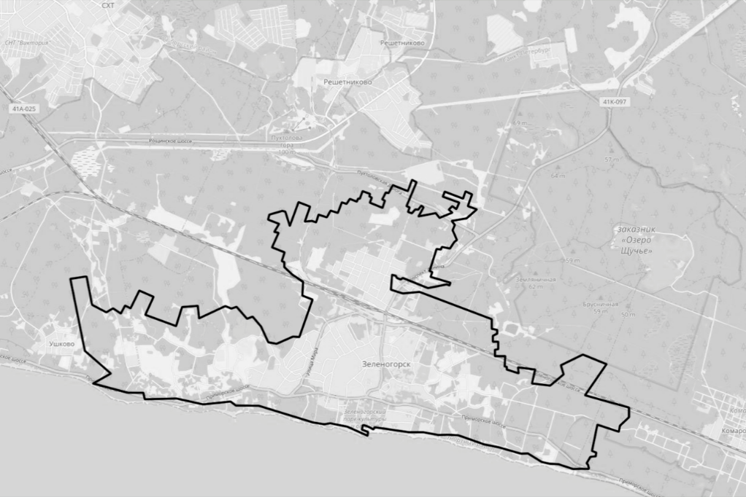
1.1.2 Зеленогорск, бывший «Терийоки».
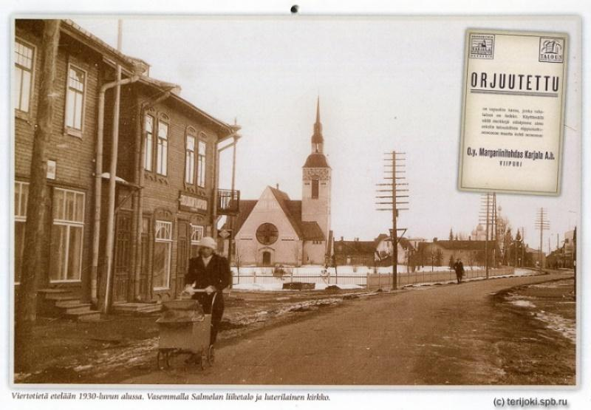
1.1.3 Открытие в 1870 году Финляндской железной дороги
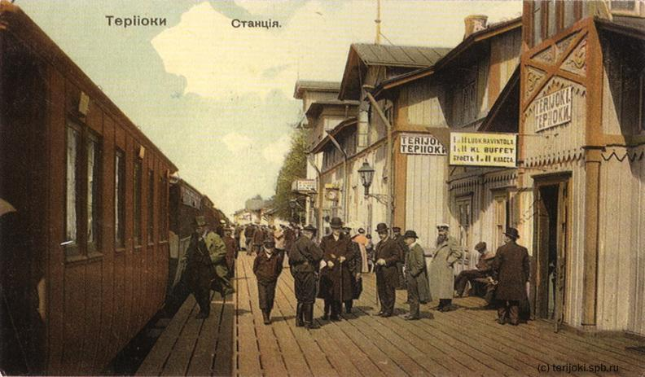
1.1.4 Город Зеленогорск с основными точками притяжения

1.2 История и проблемы сохранения виллы «Айнола»
1.2.1 Вилла «Айнола» 1930-е годы
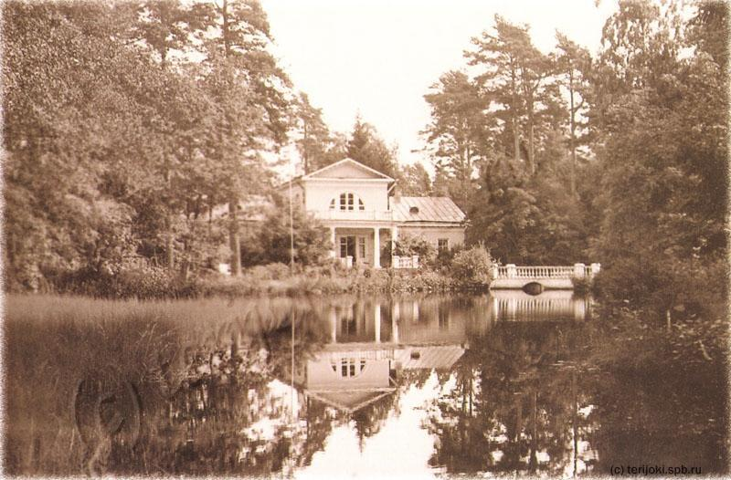
1.2.2 Гостиница «Ривьера» на территории виллы «Айнола»
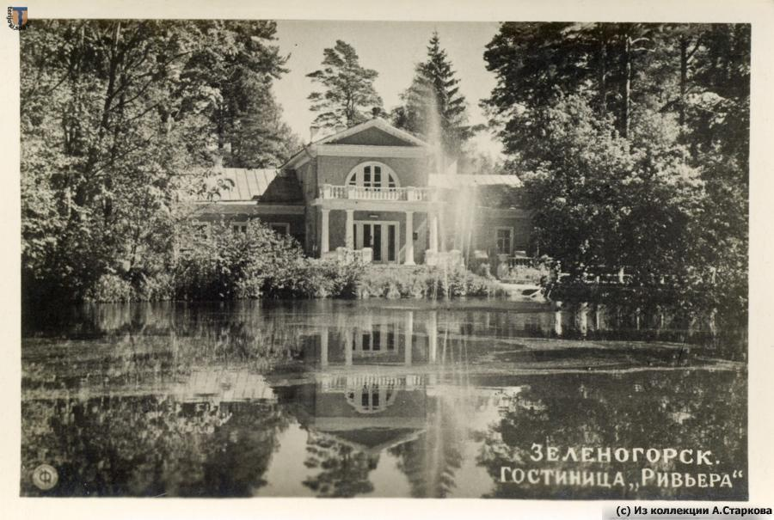
1.2.3 Современный вид здания виллы «Айнола»
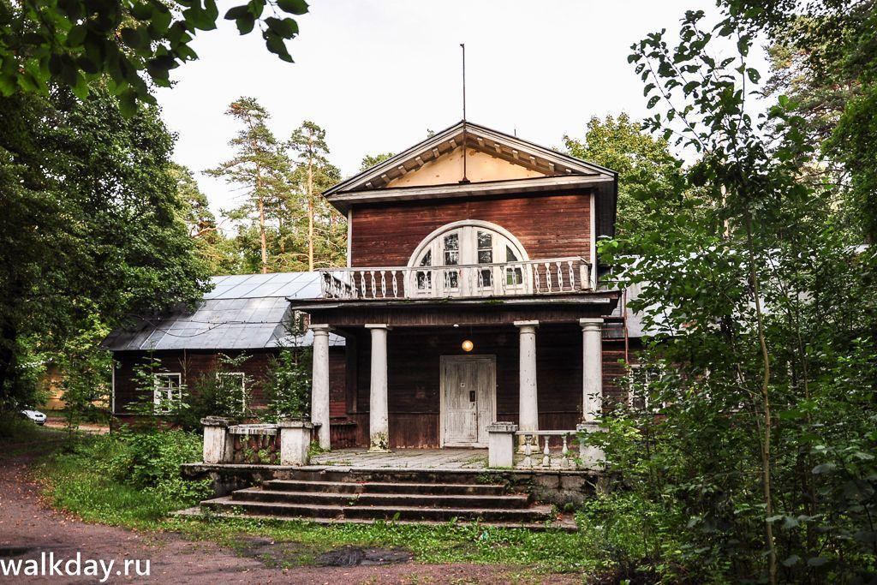
1.3 Архитектурно-пространственное решение виллы и особенности средовой организации прилегающей территории
1.3.1 Территория проектирования, границы объекта культурного наследия, виллы «Айнола»
1.3.2 Западный фасад
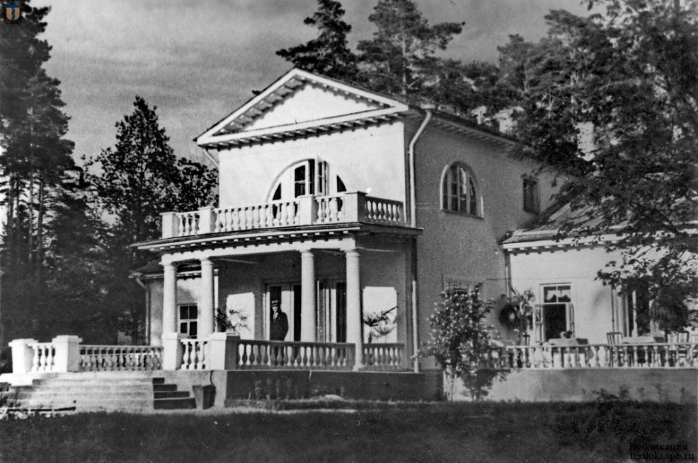
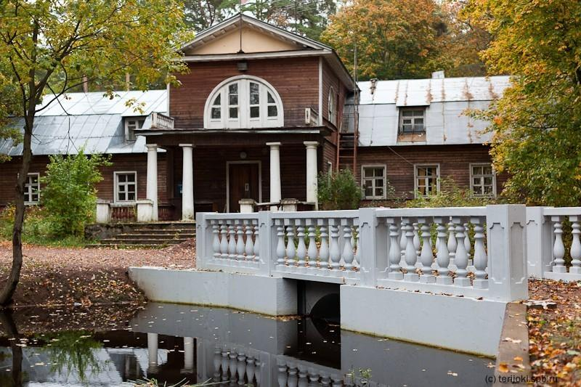
Восточный фасад
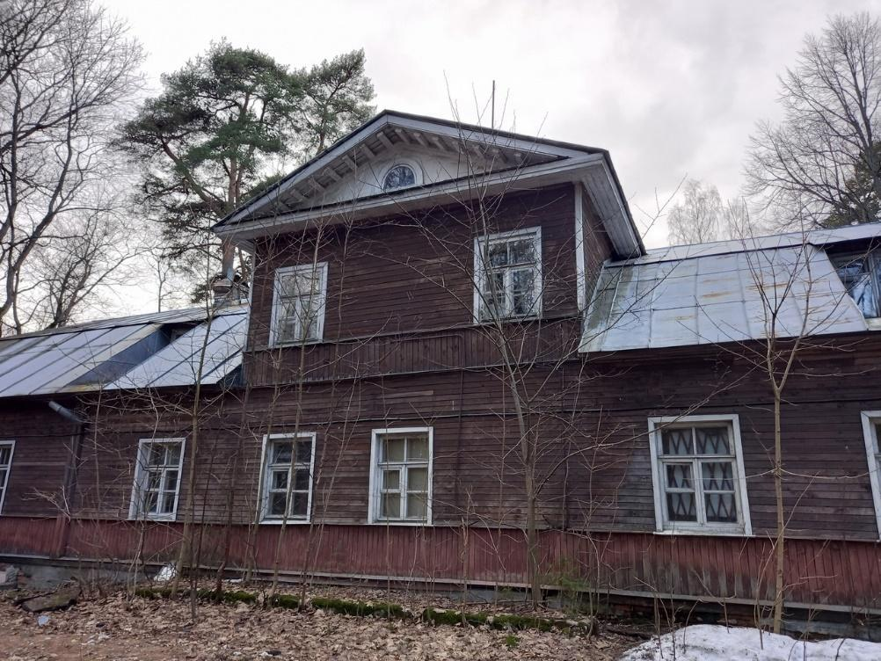
1.3.3 Модель воссоздания исторического облика
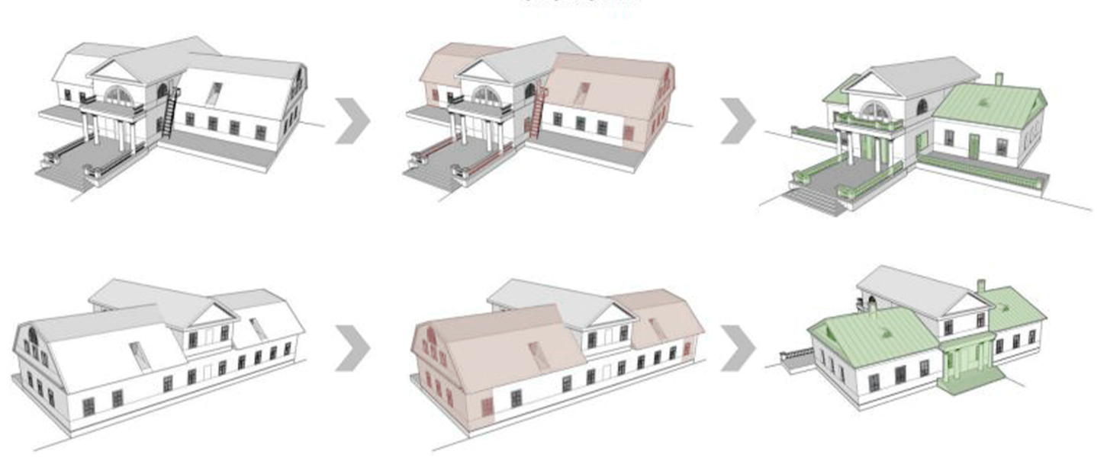
1.3.4 Надстройка и изменение формы крыши
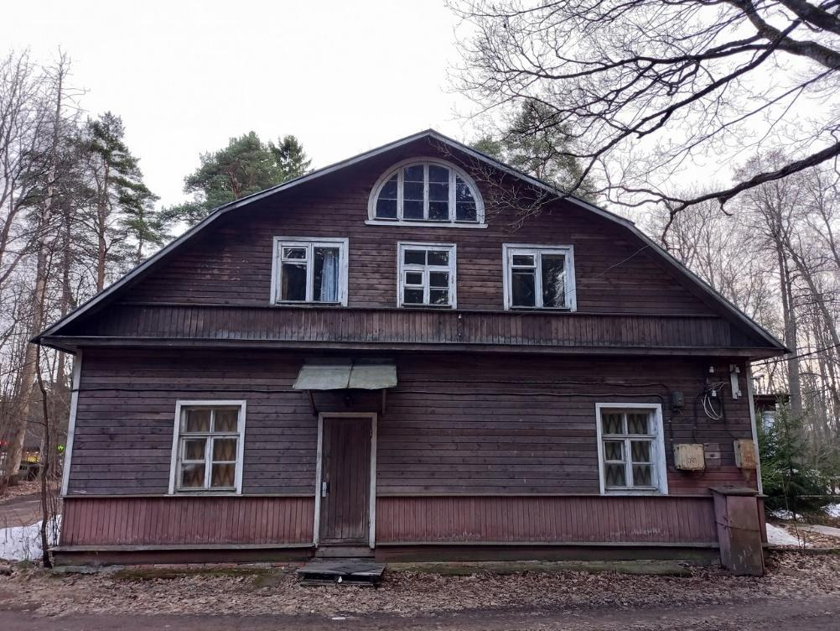
1.3.5 Утерянный четырехколонный портик восточного фасада
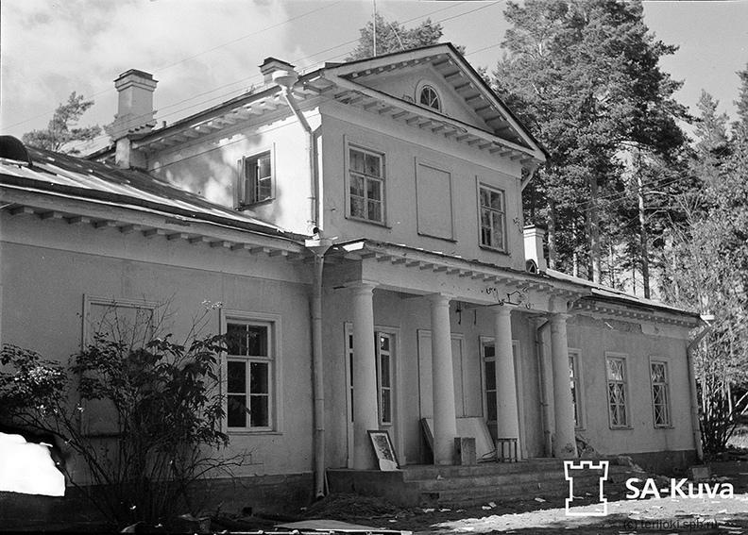
1.3.6 Мост через плотину
1.3.7 Утраченная беседка
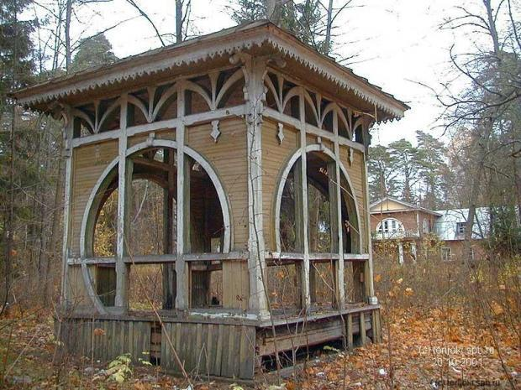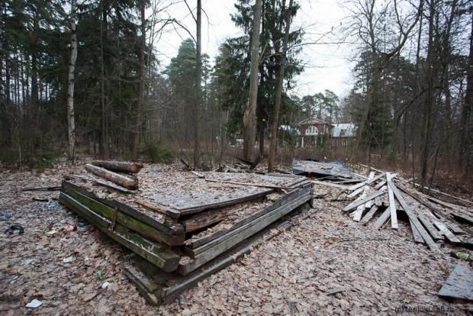
1.3.8 Утраченный фонтан
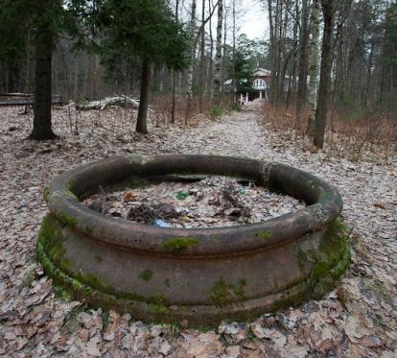
ГЛАВА 2. Особенности приспособления исторических деревянных дач под новые функции
2.1 Дачи как часть культурного и архитектурно-ландшафтного комплекса
2.1.1 Конфликты объекта проектирования с локальным и глобальным контекстом как база для применения метода проблематизации (Дача Важеевской. Рис. Копытова М. П., 2017)
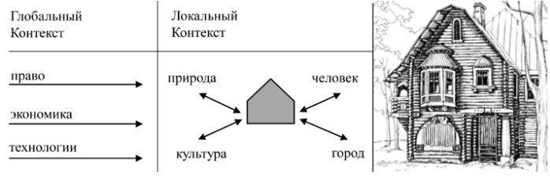

2.2 Анализ проектов ревитализации деревянных дач Санкт-Петербурга и пригородов, проблемы и пути их сохранения
2.2.1 Дача Ю.К. Добберта в комплексе Академии танца Бориса Эйфмана
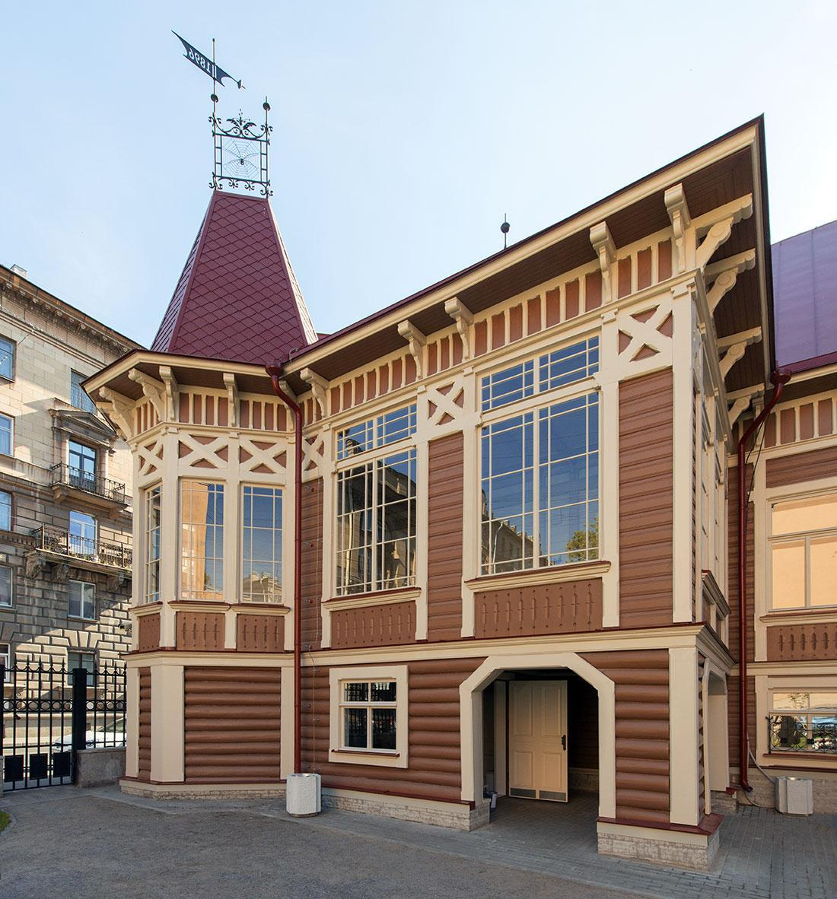
2.2.2 Деревянная дача Генриха Бертлинга
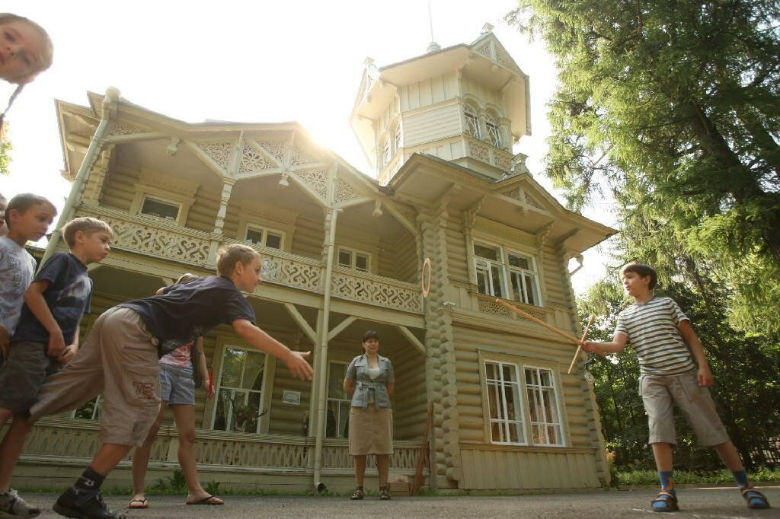
2.2.3 Дача А.А. Вырубовой в Репино
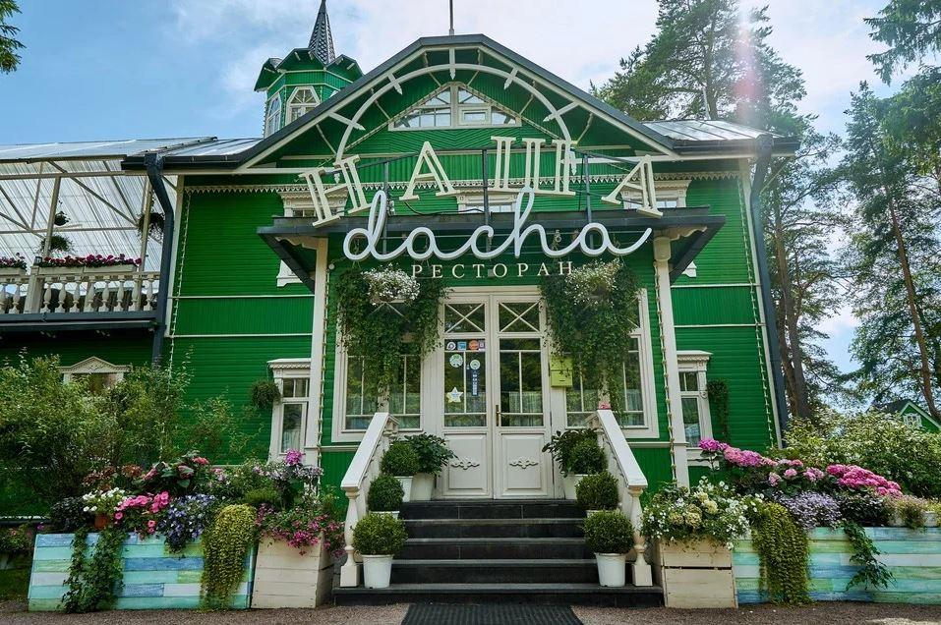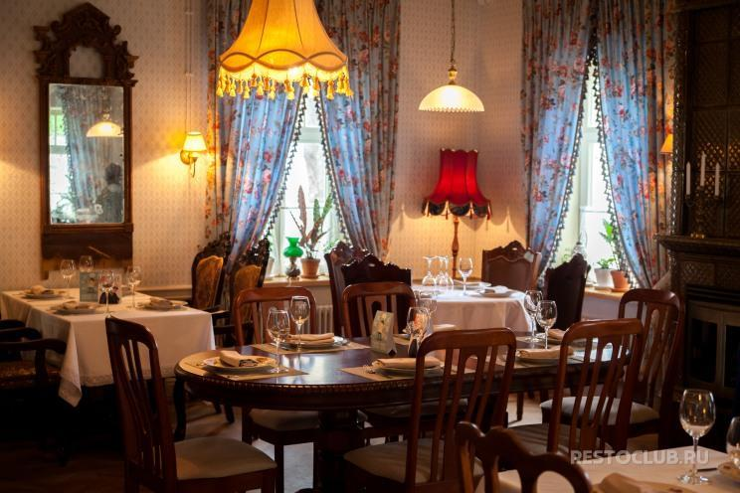
2.2.4 Усадьба И. Е. Репина «Пенаты»
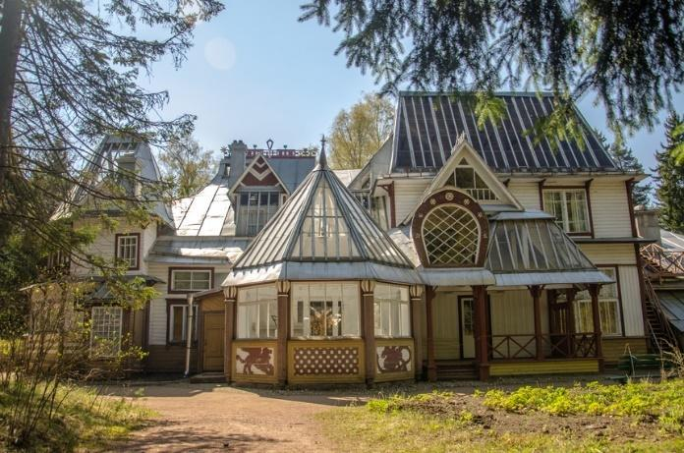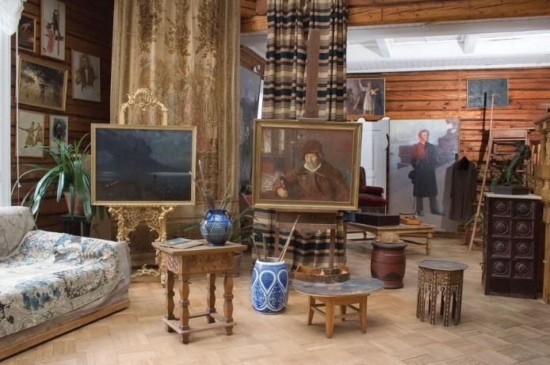
2.3 Анализ особенностей и основных принципов формирования краеведческих музеев
2.3.1 Музей «Келломяки - Комарово»
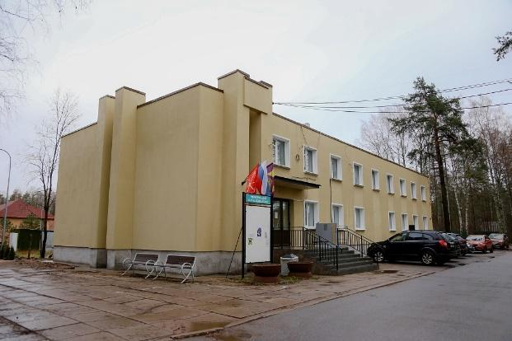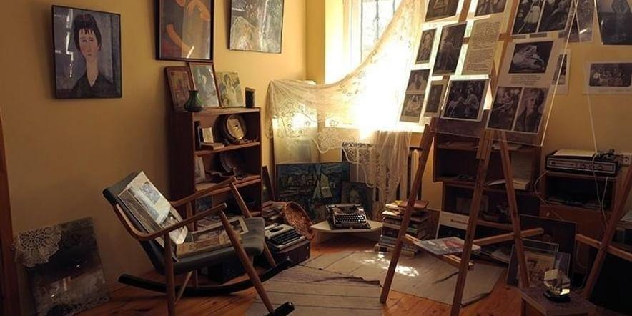
2.3.2 Краеведческий музей г. Ломоносова
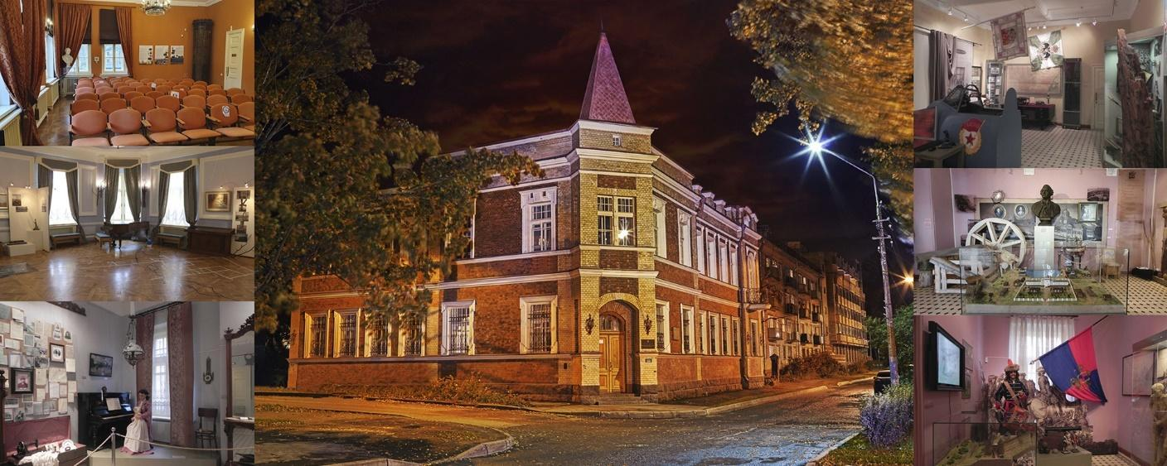
2.3.3 Музей города Гатчины
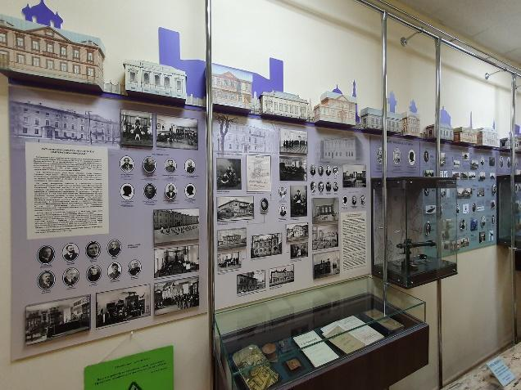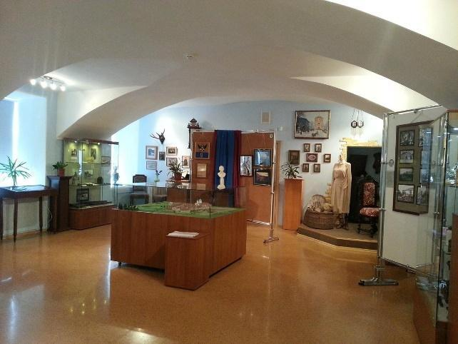

ГЛАВА 3. Проектное предложение: Концепция приспособления виллы «Айнола» под музейный центр
3.1 Концепция проекта. Основные идеи
3.1.1 Функциональное зонирование
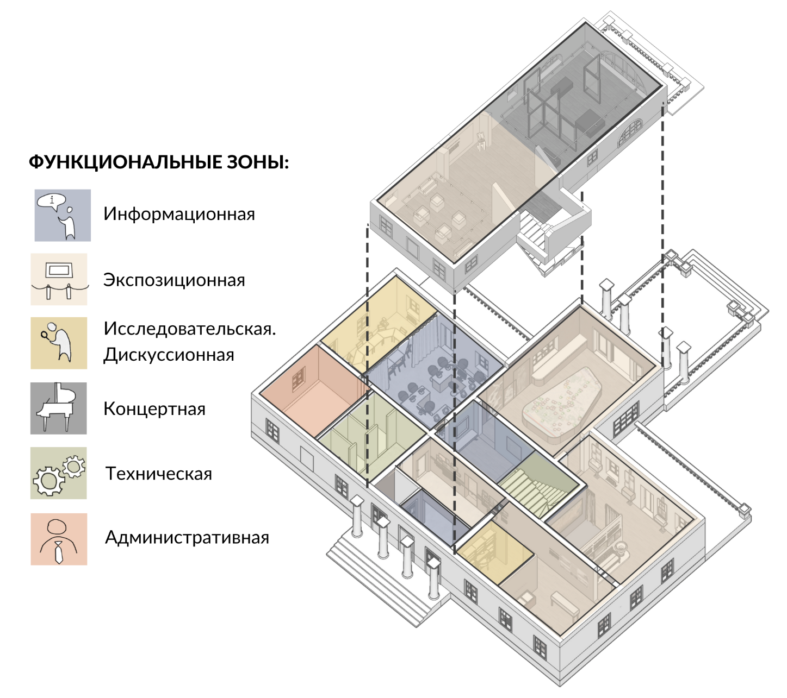
3.1.2 Функциональное наполнение территории
3.1.3 Концепция воссоздания внешнего облика виллы «Айнола»
1. Вид со стороны западного фасада
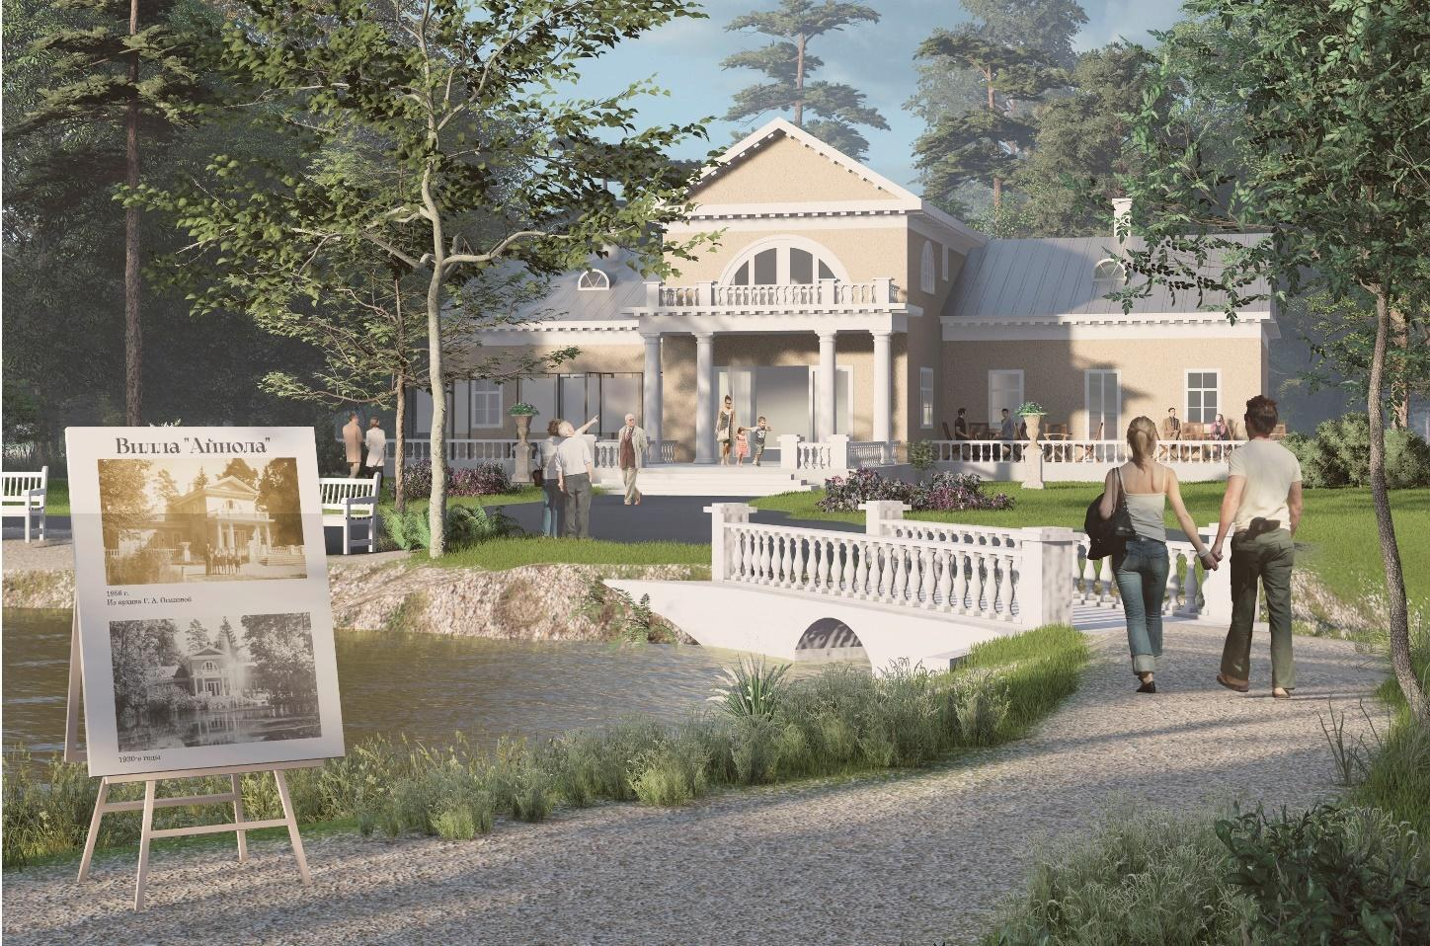
2. Вид на террасу
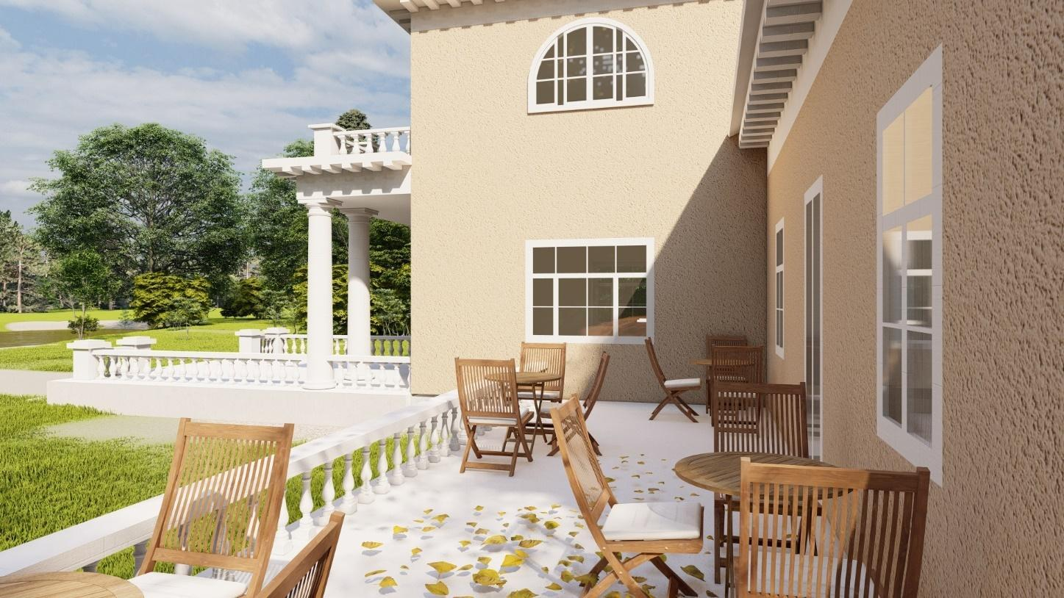
3. Вид со стороны въезда на территорию
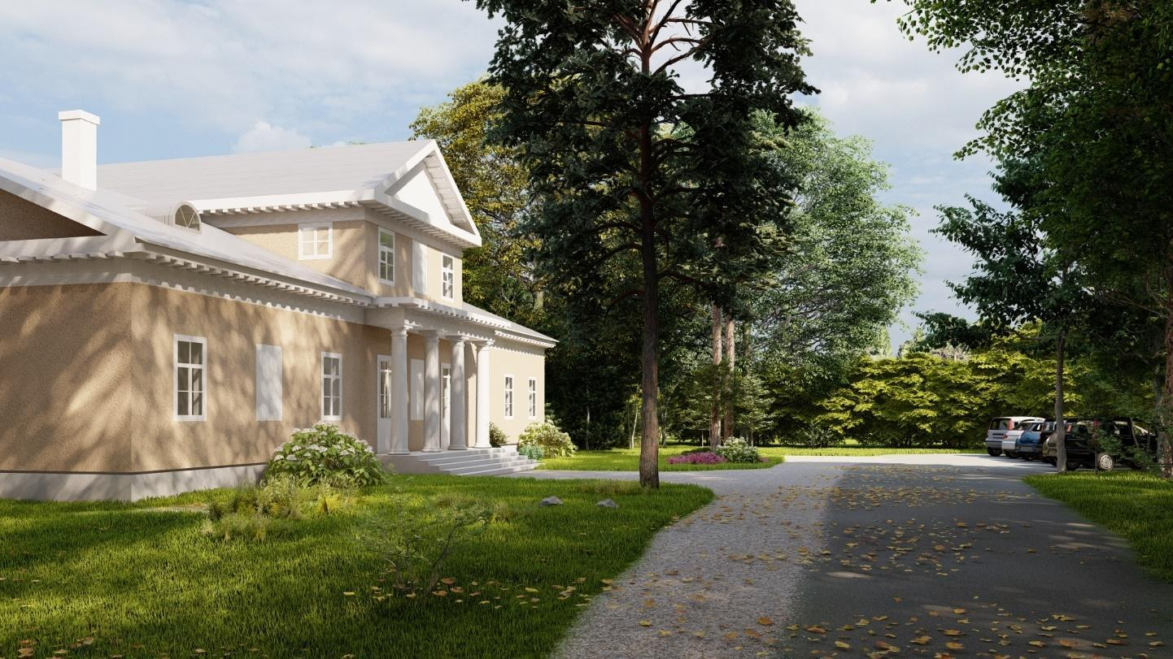
3.1.4 Образное решение
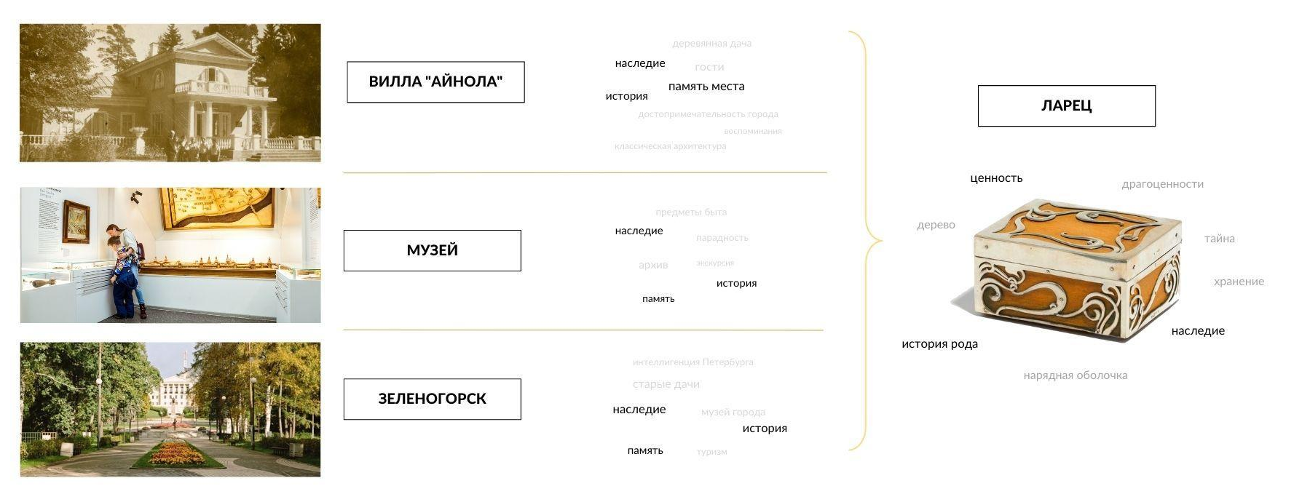
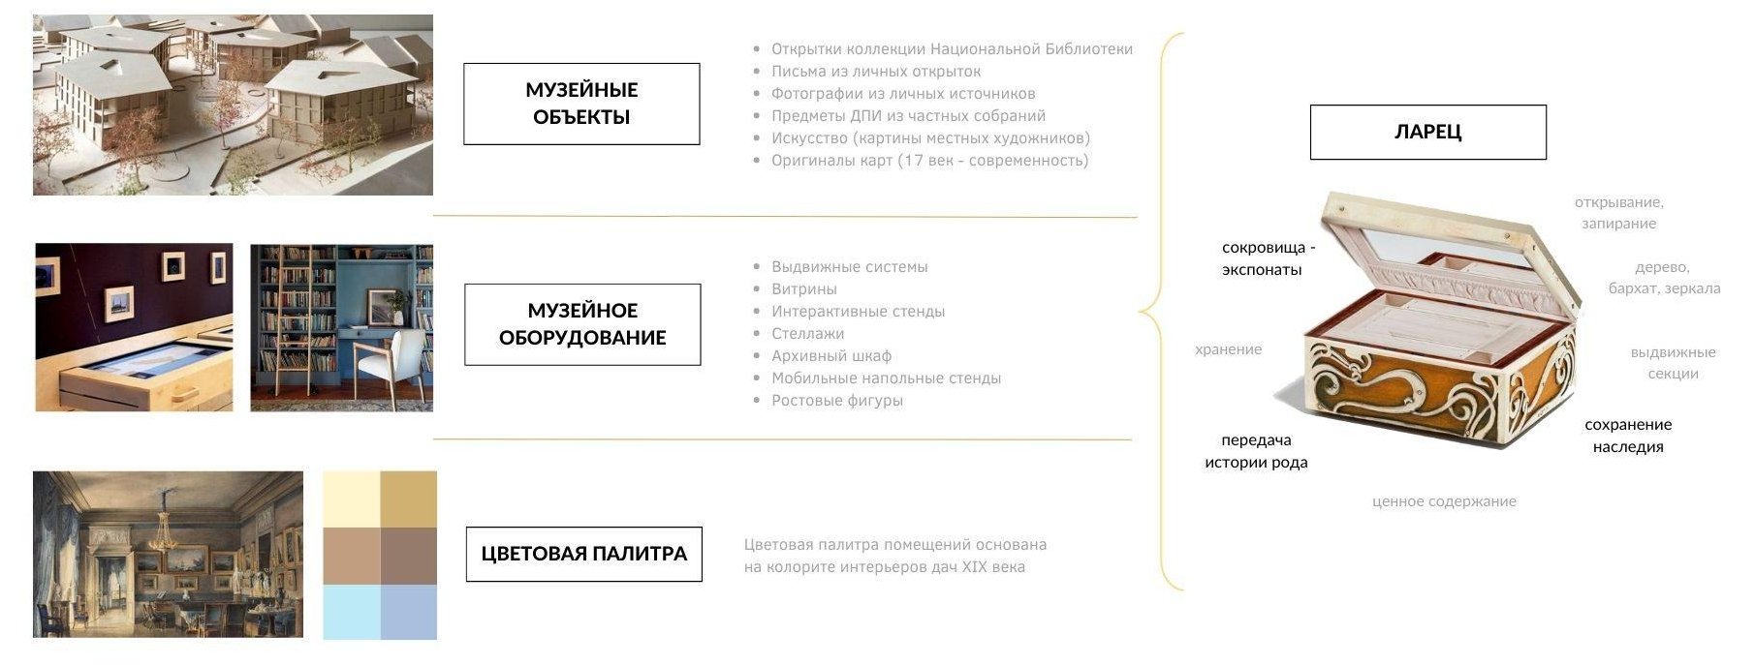

3.2 Сценарное решение
3.2.1 Целевая аудитория
3.2.2 Сценарное решение

3.3 Интерьерное решение
3.3.1 Интерьерное решение музейного центра в вилле «Айнола»
1. Вестибюль
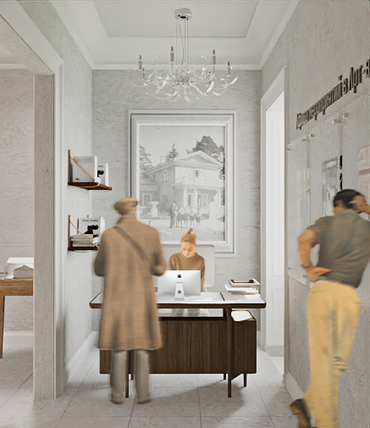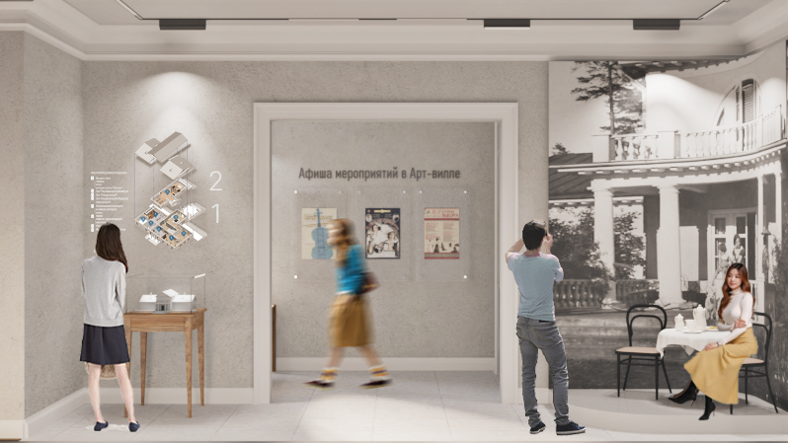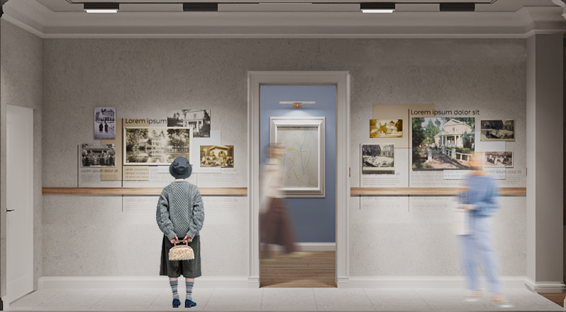

2. Зал 1 «Терийокские сокровища»
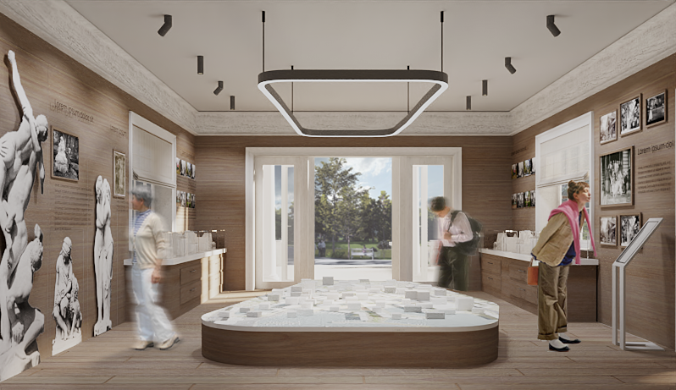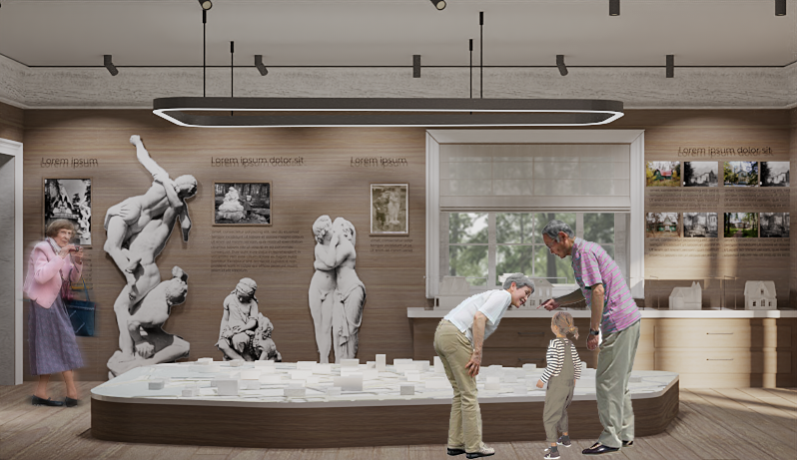

3. Зал 2 «Город-курорт»
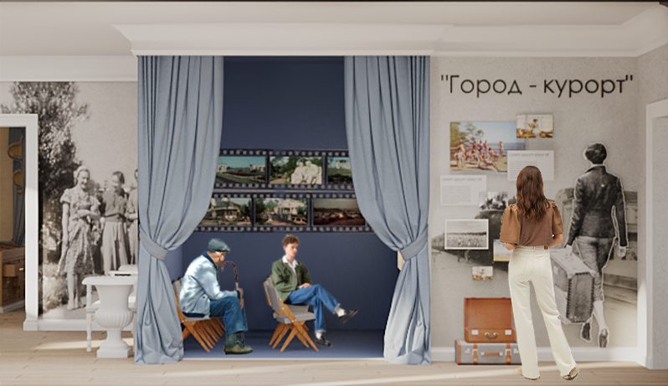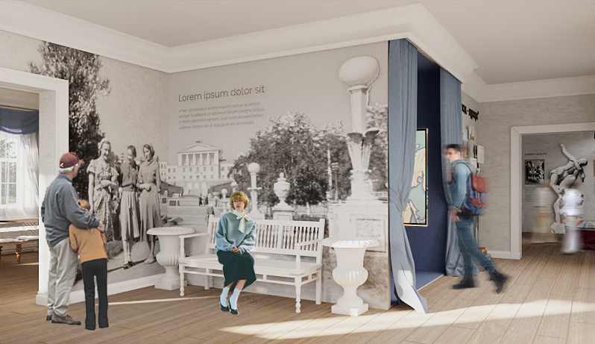

4. Зал 3 «Открытка из прошлого»
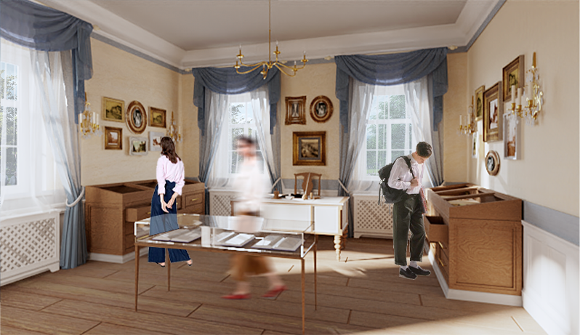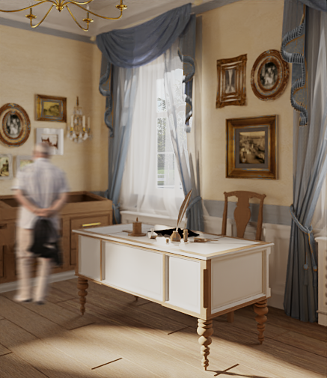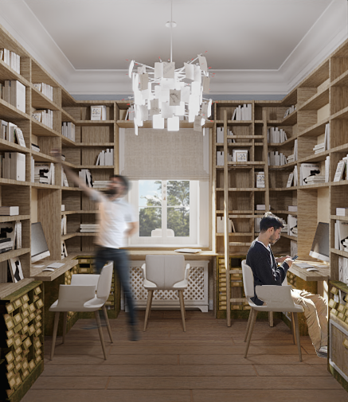

5. Информационный центр
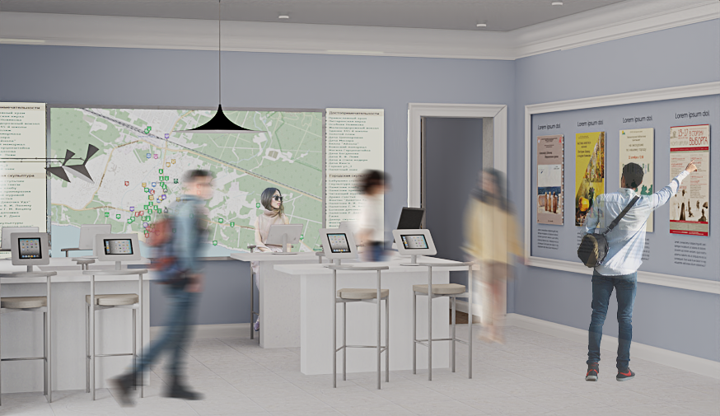
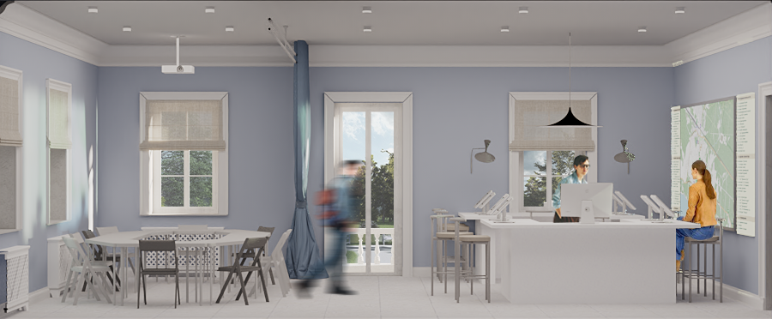

6. Арт-зал. Выставочно-концертное пространство
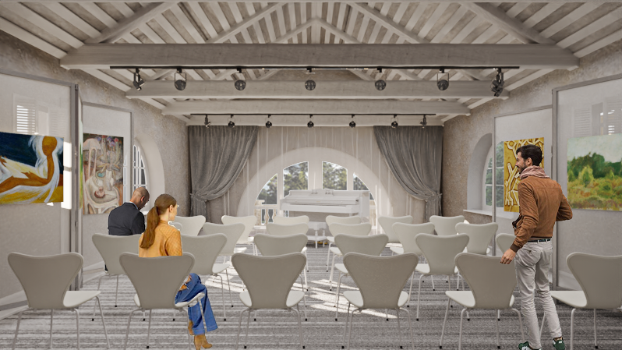
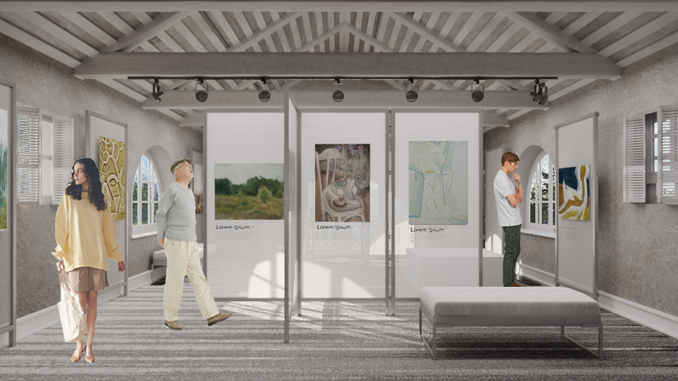

Компоновка материалов ВКР на выставочный планшет
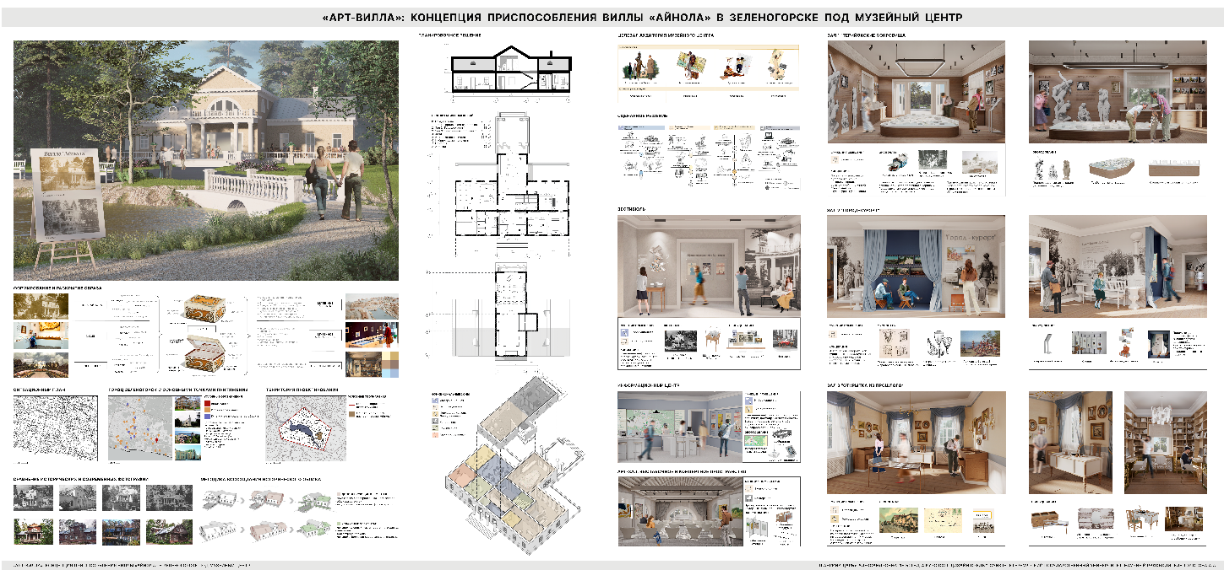

government.ru [Электронный ресурс] – http://government.ru/rugovclassifier/856/events/
icomos.org.ru [Электронный ресурс] – http://icomos.org.ru/index.php/mezhdunarodnyj-ikomos
spbu.ru [Электронный ресурс] – https://spbu.ru/news-events/novosti/uhodyashchaya-natura-kak-universanty-pomogayut-v-sohranenii-pamyatnikov-dachnoy
terijoki.spb.ru [Электронный ресурс] – https://terijoki.spb.ru/
зеленогорск.спб.рф [Электронный ресурс] – http://зеленогорск.спб.рф/istoriya.html
terijoki.spb.ru [Электронный ресурс] – https://terijoki.spb.ru/photos/index.php?/category/1852
prawdom.ru [Электронный ресурс] – https://prawdom.ru/dom.php?hm=Primorskoe%20spb3_521
docs.cntd.ru [Электронный ресурс] – https://docs.cntd.ru/document/8421327?marker=6560IO
studio44.ru [Электронный ресурс] – https://studio44.ru/projects/project89/
polithistory.ru [Электронный ресурс] – https://polithistory.ru/museum/bolotnaya
spbvedomosti.ru [Электронный ресурс] – https://spbvedomosti.ru/news/nasledie/freylinskaya_dacha/
artsacademymuseum.org [Электронный ресурс] – https://artsacademymuseum.org/branches/muzei-usadba-i-e-repina-penaty/
culture.gov.ru [Электронный ресурс] – https://culture.gov.ru/press/news/v_rossii_utverzhden_modelnyy_standart_munitsipalnogo_kraevedcheskogo_muzeya/
razlivmuseum.spb.ru [Электронный ресурс] – https://razlivmuseum.spb.ru/museum/muzey-kellomyaki-komarovo/
terijoki.spb.ru [Электронный ресурс] – https://terijoki.spb.ru/old_dachi/od_videos.php
terijoki.spb.ru [Электронный ресурс] – https://terijoki.spb.ru/old_dachi/od_maps.php

